

INFORME TÉCNICO DE FISCALIZACIÓN AMBIENTAL

Fiscalización Ambiental

ASTILLEROS DALCAHUE

DFZ-2018-1863-X-RCA

NOVIEMBRE 2018

 | Nombre | Firma
Aprobado | Ivonne Mansilla Gómez
Elaborado | José Moraga Emhardt

Contenido

1 RESUMEN 2
2 IDENTIFICACIÓN DE LA UNIDAD FISCALIZABLE 3
2.1 Antecedentes Generales 3
2.2 Ubicación y Layout 4
3 INSTRUMENTOS DE CARÁCTER AMBIENTAL FISCALIZADOS 6
4 ANTECEDENTES DE LA ACTIVIDAD DE FISCALIZACIÓN 7
4.1 Motivo de la Actividad de Fiscalización 7
4.2 Materia Específica Objeto de la Fiscalización Ambiental 7
4.3 Aspectos relativos a la ejecución de la Inspección Ambiental 7
4.4 Revisión Documental 10
5 HECHOS CONSTATADOS. 11
5.1 Afectación patrimonio cultural. 11
5.2 Verificar infraestructura del proyecto. 18
5.3 Manejo de residuos sólidos. 35
5.4 Afectación y/o intervención de flora y fauna. 39
6 OTROS HECHOS 42
7 CONCLUSIONES 43

RESUMEN

El presente documento da cuenta de los resultados de las actividades de fiscalización ambiental realizada por la Superintendencia del Medio Ambiente (SMA), junto al Consejo de Monumentos Nacionales (CMN), a la unidad fiscalizable “Astilleros Dalcahue”, localizada en el sector Astilleros, comuna de Dalcahue, Provincia de Chiloé, Región de Los Lagos. La actividad de inspección fue desarrollada durante los días 10 y 11 de septiembre de 2018 (Ver anexo 1).

Las actividades que se desarrollan en la unidad fiscalizable “Astillero Dalcahue”, corresponden a la construcción, reparación y mantención de embarcaciones de hasta 200 toneladas métricas de desplazamiento, las cuales contemplan la instalación de componentes hidráulicos, habitabilidad, alhajamiento interior, aplicación de esquema de pintura, carpintería, albañilería, gasfitería e instalaciones eléctricas, entre otras.

Las materias relevantes objeto de la fiscalización incluyeron: Afectación patrimonio cultural, verificar infraestructura del proyecto, manejo de residuos sólidos y afectación y/o intervención de flora y fauna

Entre los hechos constatados que representan hallazgos se encuentran:

- No contar con un área de protección de 10 m respecto del cercado de protección existente de los sectores identificados en el Sitio Arqueológico Conchal Astillero Dalcahue
- El titular no cuenta con el informe arqueológico de la implementación de las actividades de cercado y protección con geotextil tanto para el sector bajo y alto del Sitio Arqueológico Conchal Astillero Dalcahue
- La intervención del Sitio Arqueológico Conchal Astillero Dalcahue producto de las obras de la RCA N° 111/2013 y la existencia de nuevas intervenciones en el sector alto del Sitio Arqueológico producto de las actividades de la RCA N° 34/2017
- No dar cumplimiento a las medidas de complementación y subsanación de observaciones del informe de caracterización arqueológica, rescate arqueológico del “Sector Alto” del sitio Astillero Naval Dalcahue, ni presentado el diseño del plan de difusión y educación patrimonial
- Se determinó la construcción y operación de un Astillero Naval que difiere de lo aprobado ambientalmente mediante RCA N° 111/2013 y RCA N° 34/2017
- Presencia de manchas de color rojizo en sectores del intermareal que pudiesen ser atribuidas a la actividad del Astillero
- Manejo inadecuado de residuos sólidos y almacenar residuos que no constituyen residuos peligrosos en la bodega respel
- No cumplir con los compromisos de seguimiento ambiental establecidos RCA N° 111/2013 y RCA N° 34/2017 entre los que destacan el Plan de Gestión para la Conservación del Entorno Natural y el Plan de Vigilancia Ambiental (PVA

IDENTIFICACIÓN DE LA UNIDAD FISCALIZABLE

Antecedentes Generales
Identificación de la Unidad Fiscalizable:  Astilleros Dalcahue | Estado operacional de la Unidad Fiscalizable:  Operación
Región: Los Lagos | Ubicación específica de la unidad fiscalizable:  Sector rural Astilleros, aproximadamente a 2,6 km de la ciudad de Dalcahue
Provincia: Chiloé
Comuna: Dalcahue
Titular(es) de la unidad fiscalizable:  Soc. Transportes Marítimos Esparza Hernández y Cía Limitada | RUT o RUN:  77.989.960-8
Domicilio titular(es):  Sector rural Astilleros s/n | Correo electrónico:  tmesparza@gmail.com
Domicilio titular(es):  Sector rural Astilleros s/n | Teléfono: 88293809
Identificación representante(s) legal(es):  Pedro Enrique Hernández Hernández | RUT o RUN:  8.373.570-8
Domicilio representante(s) legal(es):  Sector rural Astilleros s/n | Correo electrónico:  tmesparza@gmail.com
 | Teléfono: 88293809

Ubicación y Layout
Figura 1. Mapa de ubicación local (Fuente: http://sig.sea.gob.cl/analisisTerritorialExterno/)
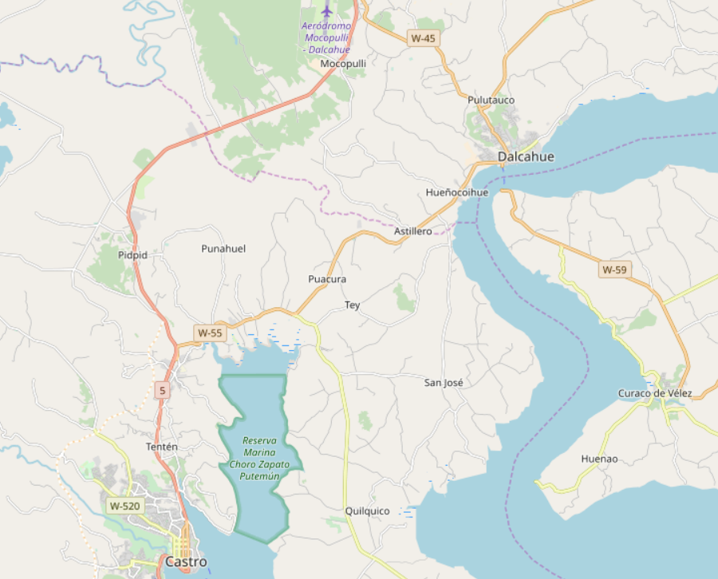
Astilleros Dalcahue

Coordenadas UTM de referencia: DATUM WGS 84 | Huso: 18G | UTM N: 5.305.459 | UTM E: 609.374
Ruta de acceso: Se accede al proyecto a través de 2 accesos viales, ambos por Ruta W-55, la cual une las ciudades de Castro y Dalcahue; el primero es a través del camino vecinal José Tey, y el segundo por intermedio de pasaje predial de loteo, desde la ruta antes mencionada hasta el mismo terreno donde se proyecta la obra.

Figura 2. Layout del proyecto (Fuente: DIA “Astilleros Naval Dalcahue”)
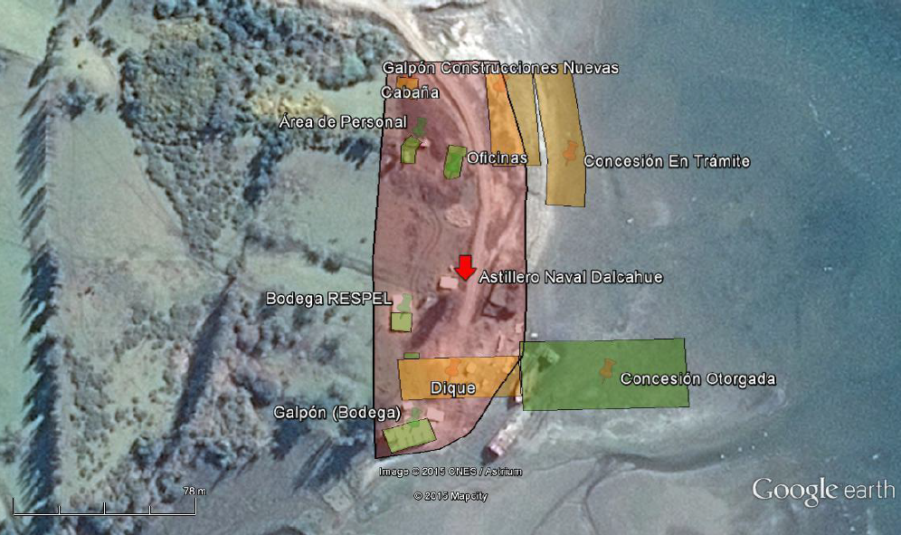

INSTRUMENTOS DE CARÁCTER AMBIENTAL FISCALIZADOS

Identificación de Instrumentos de Carácter Ambiental fiscalizados.

N° | Tipo de instrumento | N°/  Descripción | Fecha | Comisión/ Institución | Título | Comentarios
1 | RCA | 113 | 05.03.2013 | COEVA Región de Los Lagos | Astilleros Dalcahue | Sin comentarios
2 | RCA | 34 | 26.01.2017 | COEVA Región de Los Lagos | Astilleros Naval Dalcahue | Sin comentarios

ANTECEDENTES DE LA ACTIVIDAD DE FISCALIZACIÓN

Motivo de la Actividad de Fiscalización

Motivo |  | Descripción
X | Programada | Según Resolución SMA N°1524/2017 que fija Programa y Subprogramas Sectoriales de Fiscalización Ambiental de Resoluciones de Calificación Ambiental para el año 2018
 | No programada |  | Denuncia
 | No programada |  | Autodenuncia
 | No programada |  | De Oficio
 | No programada |  | Otro
 | No programada | Detalles:

Materia Específica Objeto de la Fiscalización Ambiental

- Afectación patrimonio cultural
- Verificar infraestructura del proyecto
- Manejo de residuos sólidos
- Afectación y/o intervención de flora y fauna

Aspectos relativos a la ejecución de la Inspección Ambiental

Ejecución de la inspección

Existió oposición al ingreso: NO | Existió auxilio de fuerza pública: NO
Existió colaboración por parte de los fiscalizados: SI | Existió trato respetuoso y deferente: SI
Observaciones: -----

Esquema de recorrido

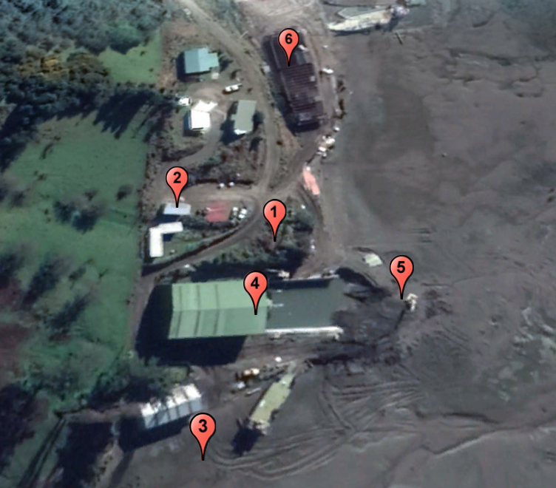

Detalle del Recorrido de la Inspección

Primer día de inspección (10/09/2018)
N° de estación | Nombre/Descripción de estación
1 | Conchal Astillero Dalcahue

Segundo día de inspección (11/09/2018)
N° de estación | Nombre/Descripción de estación
2 | Bodega Respel
3 | Humedal
4 | Dique seco
5 | Rampa varado
6 | Galpón

Revisión Documental

Documentos Revisados

ID | Nombre del documento revisado | Origen/ Fuente | Organismo encomendado | Observaciones
1 | - Plano aprobado por la Autoridad Marítima  - Cálculo de arqueo | Carta s/n Astilleros Dalcahue del 21 de septiembre de 2018 | ----- | Dentro de plazo

HECHOS CONSTATADOS.

Afectación Patrimonio Cultural.

Número de hecho constatado: 1 | Estación N°: 1
Documentación Revisada:
Exigencia (s):
- Extracto Adenda N° 2 DIA “Astilleros Dalcahue”
Acerca de si el proyecto o actividad genera o presenta alguno de los efectos, características o circunstancias indicados en artículo 11 de la Ley de Bases del Medio Ambiente
Observaciones de Consejo de Monumentos Nacionales:
1. En relación al sitio arqueológico (Conchal Astillero Dalcahue) ubicado en el área de influencia del proyecto, sector que no puede ser intervenido por las obras de construcción del proyecto, se solicita al Titular lo siguiente:
- Implementar la protección, mediante un cerco perimetral de materialidad adecuada, en un diámetro de 10 m, a partir de los cortes expuestos de ambos sectores identificados
- Cubrir los sectores alterados mediante membrana geotextil, a fin de protegerlos
- Además, las actividades antes indicadas deben ser dirigidas por un Arqueólogo o Licenciado en Arqueología e informadas a este Consejo

RESPUESTA: El titular se compromete durante la ejecución del proyecto a implementar todas las medidas enunciadas en la pregunta 1.

2. En caso de no poder dar cumplimiento a las solicitudes antes indicadas, el Titular deberá caracterizar el sitio arqueológico mediante pozos de sondeo, a efectuar durante la presente etapa de evaluación del proyecto, con el fin de evaluar la posibilidad de efectuar un Rescate Arqueológico. Dicha actividad deberá llevarse a cabo una vez que el proyecto haya sido calificado ambientalmente y que cuente con el Permiso Ambiental Sectorial del Artículo 76 del Reglamento del Sistema de Evaluación Ambiental, referido a la intervención en sitios arqueológicos.

RESPUESTA: ver respuesta 1 y ante cualquier motivo que pudiese existir para no cumplir con el punto 1, se tomarán las medidas enunciadas en la presente pregunta.

- Extracto Considerando 6 RCA N° 111/2013
Que, en el proceso de evaluación del proyecto, el cual consta en el expediente respectivo, el titular se ha comprometido voluntariamente a lo siguiente:
- Establecimiento de la cobertura con geotextil de las áreas patrimoniales alteradas y su cercado perimetral, a partir de los cortes expuestos y tomando como punto central las coordenadas UTM señaladas para cada sector del sitio; obras que serán supervisadas por un especialista en arqueología.

- Extracto Considerando 3 RCA N° 34/2017
Se deberán profundizar la totalidad de los pozos de sondeo del componente cultural bajo (a excepción del pozo 3) hasta los 130 cm, debido a que a partir de la información entregada por la unidad 3, existe depósito arqueológico entre los 90 y 130 cm de profundidad

- Extracto Considerando 3 RCA N° 34/2017
Se deberán profundizar los pozos: 18, 19, 20, 21, 22, 23 y 24 hasta los 60 cm, ya que a partir de los datos provenientes de la unidad de control 17, existe depósito arqueológico en el nivel 6 (50-60 cm).

- Extracto Considerando 3.1 RCA N° 34/2017
El Titular deberá entonces, complementar el informe de caracterización arqueológica, según lo detallado en oficio ORD. N°4558 del 29 de diciembre de 2016, del Consejo de Monumentos Nacionales, presentando a dicho organismo, y obtener la aprobación de los antecedentes suficientes que permitan caracterizar adecuadamente el Sitio Arqueológico y evaluar las medidas tendientes a proteger y/o poner en valor el patrimonio arqueológico y/o paleontológico en el área del proyecto.

- Extracto Considerando 5.6 RCA N° 34/2017
“Con relación a la justificación de la inexistencia de los efectos, características y circunstancias del Artículo 10 del Reglamento de SEIA, el Consejo de Monumentos Nacionales solicita, durante la evaluación ambiental del presente proyecto, que el Titular realice lo siguiente:
- Caracterizar el sitio arqueológico antes citado a través de una red de pozos de sondeo de 50 x 50 cm, para lo cual un arqueólogo profesional deberá solicitar un permiso de excavación al Consejo de Monumentos Nacionales, según lo estipulado por el Artículo 7° del Reglamento de excavación de la Ley 17.288 de Monumentos Nacionales.
- Presentar las medidas pertinentes con respecto al resguardo y/o al rescate de dicho Monumento Nacional, de acuerdo a las características antes solicitada.
- Ampliar la información que descarta la intervención o alteración de los sitios arqueológicos identificados, para lo cual se requiere acompañar un plano donde se represente fielmente la ubicación de los sitios arqueológicos en relación a las obras del proyecto. En caso de existir superposición deberá indicar las acciones tendientes a evitar dicha interacción.
- Sin perjuicio de lo anterior, el Titular deberá referirse a lo recomendado en el Estudio de Arqueología sobre la realización de un monitoreo arqueológico durante las excavaciones del proyecto, señalando si asumirá dicho compromiso y las acciones que éste involucraría

El Consejo de Monumentos Nacionales en pronunciamiento a la DIA (oficio ORD: N° 2514 del 21.08.2015) señala que en el informe arqueológico se advierte que, a partir de las nuevas obras, se destruyó una parte del sitio arqueológico denominado Sitio Astillero Dalcahue, identificado durante la Línea de Base realizada para el proyecto “Astilleros Dalcahue” (RCA N° 111/2013) …”

Hecho (s):
Actividad SMA – CMN día 10-09-2018
- Durante la actividad de inspección, en compañía del Sr. Pedro Hernández H., representante legal Astilleros Dalcahue, se efectúo recorrido por la estación N° 1 “Conchal Astillero Dalcahue” durante la conversación se le consultó respecto al cumplimiento de las medidas arqueológicas establecidas en la RCA N° 34/2017 específicamente la profundización de los sondeos arqueológicos y su correspondiente informe ejecutivo y final, además de la carta de recepción de colecciones por parte del Museo Regional de Ancud, la ejecución de labores de rescate arqueológico, monitoreo arqueológico y plan de difusión y educación patrimoniales, de lo anterior el Sr. Hernández manifestó no tener conocimiento de las medidas como tampoco de los plazos a mayor detalle indicó “Después de obtener la DIA no he hecho nada, lo que si tengo es el cierre de los 2 sectores”; en este mismo sentido el Sr. Hernández tomó contacto telefónico (altavoz) con el Sr. Carlos Villarroel C. quien coordinó la DIA en Puerto Montt quien señaló ante la pregunta del Sr. Hernández que según Renato (arqueólogo) estaba todo listo y que va a gestionar el retiro de todo lo que quedaba

- Luego en el sector se observó la presencia de un cercado que cubría de forma parcial el sitio, un perfil expuesto en las coordenadas 609.399 Este 5.305.502 Norte, también se reconoció la intervención por maquinaria fuera del cercado pero dentro del sitio arqueológico, se reconoce la presencia de conchilla dispersa por la remoción de sedimento y en el perímetro del mismo sitio la presencia en algunos sectores de acopio de material de trabajo (planchas de acero) y residuos (plásticos, chatarras, entre otros)

- Se constató que en el interior del sitio la presencia de geotextil de color blanco no cubriendo la totalidad de éste

- En cuanto al sitio del sector bajo se constató la existencia de un cercado incompleto, malla raschel, polines de madera colindante a la bodega ubicada al lado del dique seco. En ambos casos no se observó intervención dentro del área cercada pero sí fuera del estos donde aún se encuentran los sitios arqueológicos

Actividad SMA – CMN día 11-09-2018
- En este mismo recorrido se observó en el corte expuesto bajo el conchal que colinda con el intermareal que este continua en este sector, se observa la presencia de distintos estratos de depositación conchal no continuos (609.413 Este 5.305.492 Norte)

- Continuando con el recorrido se observó en sector bajo la presencia de la Nave Caiquen CAS-2842, propiedad de Renta Navicoop, varado con su rampa sobre el conchal expuesto (sitio 1) a la espera de trabajo, en el mismo sector se observaron planchas de acero (8-10 mm) de 12 mt x 2 mt en una cantidad aproximada de 8 unidades

- Los antecedentes levantados en terreno durante los días 10 y 11 de septiembre de 2018 por parte del Consejo de Monumentos Nacionales (CMN) se encuentran relevados en el informe de actividades de terreno redactado por la Arqueóloga del CMN Sra. Rocío Barrientos Romero del cual se presentan los principales resultados en virtud de la especificidad del tema en cuestión (Ver anexo 2):
- Se constata que el cercado de protección existente, no cuenta con el buffer de protección de 10 m, definido a partir de los cortes expuestos de ambos sectores identificados en el sitio arqueológico Conchal Astillero Dalcahue
- De acuerdo a lo informado por el Sr. Hernández no se cuenta con el informe arqueológico de la implementación de las actividades de cercado y protección con geotextil
- Se constata la intervención del sitio arqueológico producto de las obras del proyecto Astillero Dalcahue
- El titular no ha dado cumplimiento a las medidas de complementación y subsanación de observaciones del informe de caracterización arqueológica, rescate arqueológico del “Sector Alto” del sitio Astillero Naval Dalcahue, ni presentado el diseño del plan de difusión y educación patrimonial
- Se constata la existencia de nuevas intervenciones en el sector alto del sitio arqueológico producto de las actividades del proyecto Astillero Naval de Dalcahue

Registros
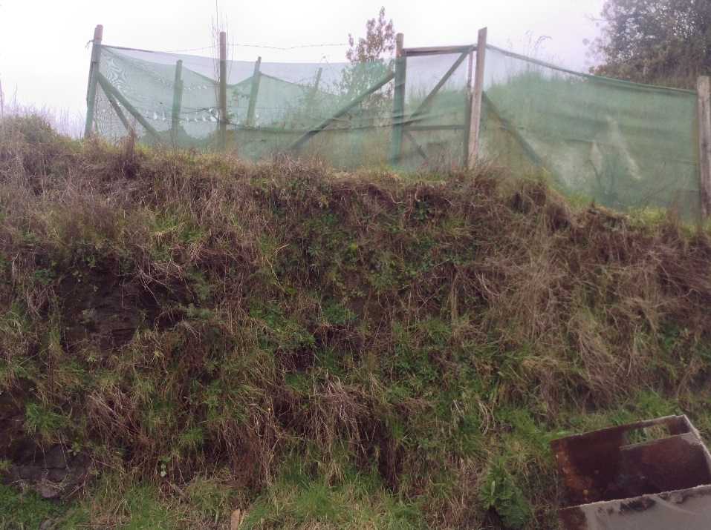 |  | 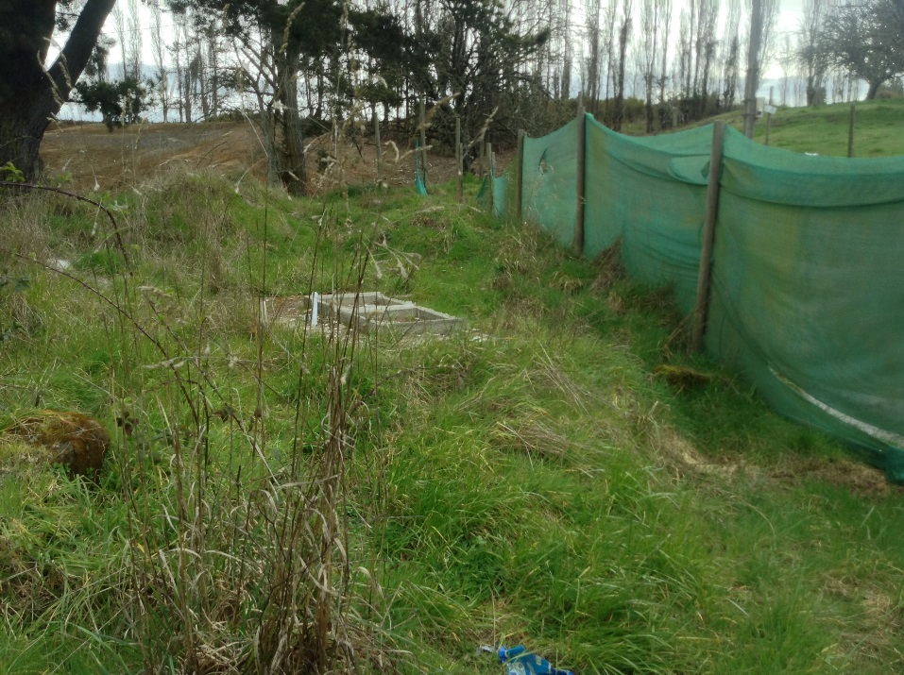
Fotografía 1. | Fecha: 10-09-2018 | Fotografía 2. | Fecha: 10-09-2018
Descripción del medio de prueba: Se observa cercado del sector alto del Sitio Arqueológico Astillero Dalcahue. |  | Descripción del medio de prueba: Se observa cercado del sector bajo del Sitio Arqueológico Astillero Dalcahue.
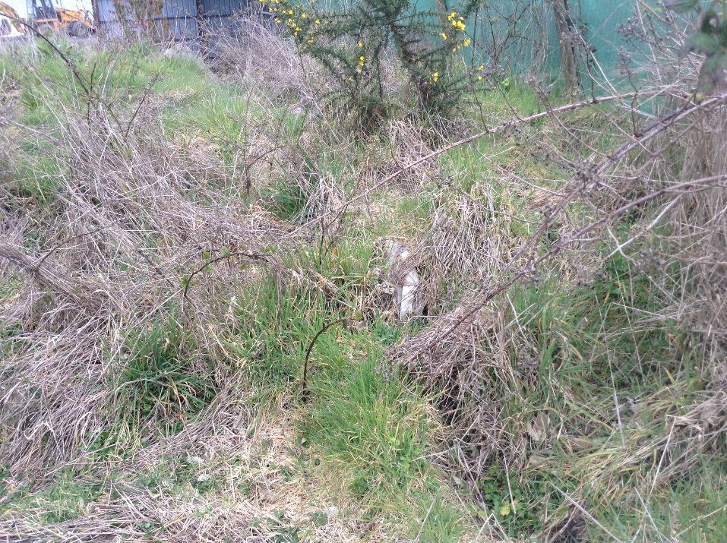 |  | 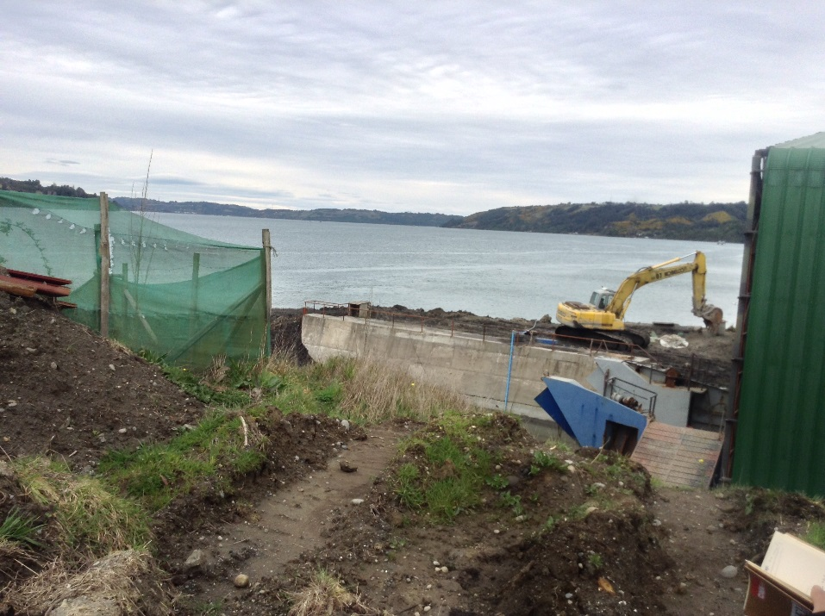
Fotografía 3. | Fecha: 10-09-2018 | Fotografía 4. | Fecha: 10-09-2018
Descripción del medio de prueba: Se observa cubierta de geotextil en el sector alto del Sitio Arqueológico Astillero Dalcahue. |  | Descripción del medio de prueba: Se observa área intervenida del sector alto del Sitio Arqueológico Astillero Dalcahue.

Registros
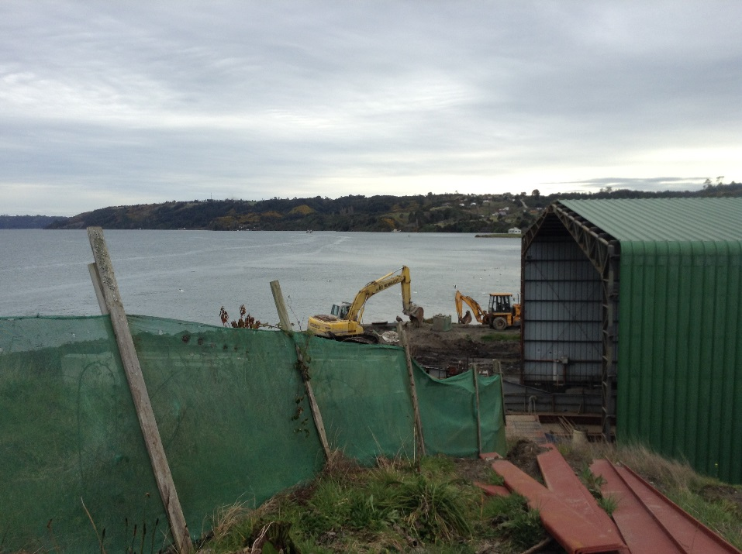 |  | 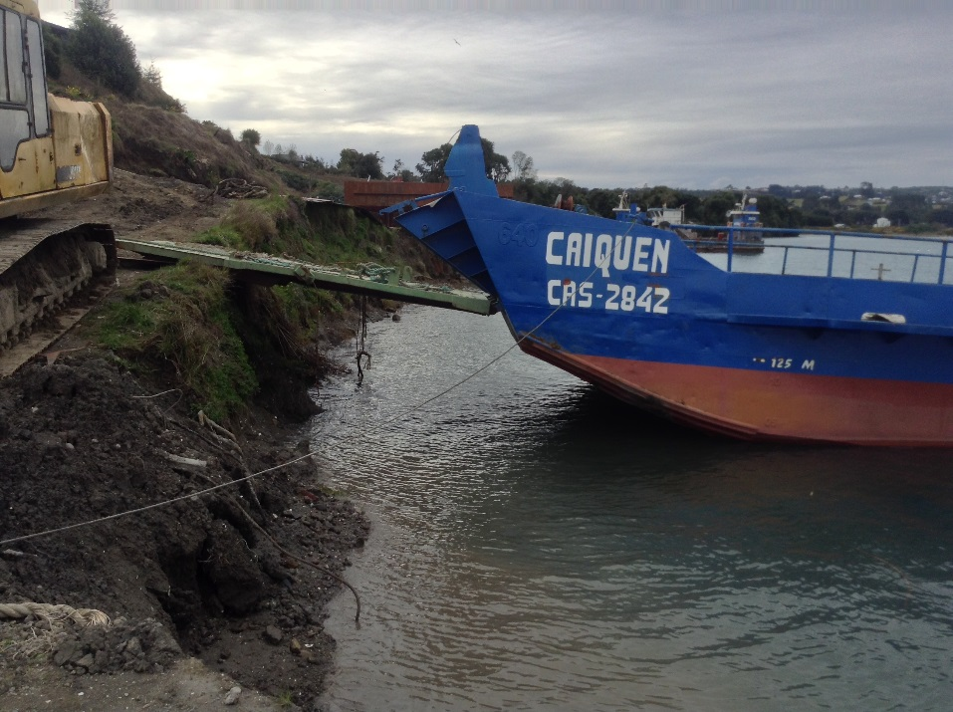
Fotografía 5. | Fecha: 10-09-2018 | Fotografía 6. | Fecha: 11-09-2018
Descripción del medio de prueba: Se observan planchas de acero en el sector alto del Sitio Arqueológico Astillero Dalcahue. |  | Descripción del medio de prueba: Se observa rampa de la barcaza Caiquen sobre el conchal expuesto del sector alto del Sitio Arqueológico Astillero Dalcahue.

Registros
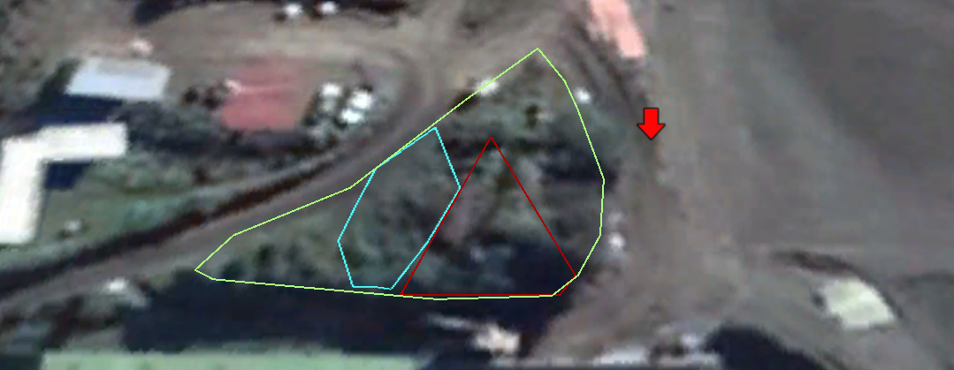
Cercado existente “Sector Alto”
Conchal Arqueológico expuesto
Remanente “Sector Alto”
Superficie intervenida “Sector Alto”
Imagen 1. | Fecha: -----
Descripción del medio de prueba: Se observa el Sitio Arqueológico sector alto Astillero Dalcahue, en la cual de color rojo se presenta el sector cercado existente, en color celeste el área intervenida y de color verde claro el área remanente del Sector Alto.

Verificar infraestructura del proyecto.

Número de hecho constatado: 2 | Estación N°: 2-4-5-6
Documentación Revisada:
- Plano aprobado por la Autoridad Marítima (ID 1)
- Cálculo de arqueo (ID 1)
Exigencia (s):
- Extracto Considerando 3 RCA N° 111/2013
El proyecto "ASTILLEROS DALCAHUE" corresponde a la ejecución de las obras necesarias para la construcción, instalación y operación de un astillero, en el cual se desarrollarán labores de construcción, reparación y mantención de embarcaciones de hasta 200 Toneladas Métricas de desplazamiento; contemplando actividades metalmecánicas, instalación de componentes hidráulicos, arenado, aplicación de esquema de pintura, carpintería, albañilería, gasfitería, instalaciones eléctricas, entre otros. La capacidad del astillero, que depende del tipo de embarcación o artefacto naval, sus dimensiones y trabajos a realizar, se estima en 10 a 20 embarcaciones o artefactos navales por año.

- Extracto Considerando 3 RCA N° 34/2017
Respecto "la instalación de un polietileno" para la contención y manejo de residuos al interior del dique seco, el Titular deberá entregar a Gobernación Marítima de Castro antecedentes respecto a este dispositivo, tales como: calidad de su material, dimensiones, si será reutilizable y su vida útil o si será desechable, su método de instalación en la loza del dique bajo una nave o artefacto naval, su forma de retiro desde esta posición, procedimientos para su limpieza y mantención, forma de almacenamiento, etc. Se solicita al Titular detallar este tipo de información

- Extracto Considerando 3 RCA N° 34/2017
El Titular tiene que implementar un galpón en el dique seco, cuya techumbre y paredes cubran toda la losa del dique, con el objeto de evitar el ingreso de agua lluvia a esta instalación y el escurrimiento de estos líquidos por el piso hacia el portalón del dique, rampa de varado y playa

- Extracto Considerando 3 RCA N° 34/2017
El sistema de portalón del dique seco debe cerrar de manera hermética y evitar el ingreso o salida de agua hacia o desde el interior de la instalación

- Extracto Considerando 3 RCA N° 34/2017
En la rampa de varada contemplada en el sector intermareal contiguo al dique seco, y tal como señala el Titular en el Adenda: "solo se realizarán trabajos menores como reparación de circuitos y carpintería interior de la nave"

- Extracto Considerando 4.3.1 RCA N° 34/2017
La capacidad del astillero no se verá influenciada, manteniéndose una capacidad media de 10 a 20 embarcaciones o artefactos navales por año, ejecutando trabajos de construcción, reparación y/o mantención de todo tipo de naves, embarcaciones y artefactos navales, menores o mayores de hasta 200 TRG

- Extracto Considerando 4.3.1 RCA N° 34/2017
En el punto 3.2.3 de la DIA se detallan las obras a desarrollar para la construcción de infraestructura de apoyo y complemento a las labores desarrolladas en el Astillero, las que corresponden a:
- Campamentos e instalación de faenas
- Construcción de galpón para embarcaciones nuevas
- Casa de guardia
- Bodega de almacenamiento de residuos peligrosos (aceites usados, petróleo contaminado, aguas de sentina)

Hecho (s):
Actividad SMA – CMN día 10-09-2018
- Respecto al avance de las obras (RCA N° 34/2017) el Sr. Hernández indicó que el dique se encuentra en un 80% de avance, las oficinas administrativas, camino de acceso, bodega ya constatadas en actividad de fiscalización del 25 de noviembre de 2015

Actividad SMA – CMN día 11-09-2018
- Se observó que existe un galpón el cual es utilizado como acopio de materiales tales como arena, granalla (escoria de cobre) entre otros

- Al lado de este galpón se ubica el dique seco (estación dique seco) que al momento de la inspección en su interior se encontraba 1 artefacto naval (barcaza) en labores de soldadura para la nueva distribución de ella específicamente la nave Poseidón II, propiedad de Renta Navicoop Limitada, cuyo representante es el Sr. Pedro Hernández

- Dicha nave ingresó aproximadamente hace 1 año atrás mediante desplazamiento en roca, es decir, sin aguas de sentina, lastre y oleosas; para lo anterior la nave ingreso en alta mar y posteriormente se selló el acceso con material extraído desde el sector del intermareal (entre alta y baja mar), la nave en cuestión es una nave mayor con matrícula en Valparaíso, de acuerdo a lo señalado por el Sr. Hernández sus dimensiones alcanzaran un volumen aproximado de 300 TRG (48 x 12 x 3 mt puntal) desde los actuales 150 TRG (33 x 10 x 2 puntal)

- Se observó la existencia de mangueras cuyo objetivo es achicar aguas, es decir, sacar desde el dique seco. Según lo señaló el Sr. Hernández esta es la segunda nave que ingresa a este dique siendo la primera la nave Tridente II para labores de carena. El dique seco no cuenta con el sistema de portalón para lo cual se toma material desde el intermareal para cerrar el acceso de agua, sin embargo, el dique seco no está techado completamente observándose una estructura de hormigón, estructuras metálicas y según el Sr. Hernández en su interior solo hay cemento y agua

- Se observaron labores de soldadura y la existencia de cuadernas (pórticos transversales de la estructura de la nave) sobre la superficie de la citada barcaza la cual se sostiene al interior del dique seco mediante 9 fierros soldados a la nave, no se observó la construcción de la rampa de varado (estación) que según señaló el Sr. Hernández tenía como objetivo que nadie le solicitará la concesión marítima frente a su dique seco y le permitiera colocar sus naves

- Continuando con el recorrido se observó en sector bajo la presencia de la Nave Caiquen CAS-2842, propiedad de Renta Navicoop, varado con su rampa sobre el conchal expuesto (sitio 1) a la espera de trabajo, en el mismo sector se observaron planchas de acero (8-10 mm) de 12 mt x 2 mt en una cantidad aproximada de 8 unidades

- Frente al sitio en la explanada, se observó el esqueleto (estructura principal cuadernas y longitudinales) de una futura nave, es decir, nave nueva en construcción para Renta Navicoop, del cual existe plano, con las mismas características de la nave Poseidón II, es decir, aproximadamente de 300 TRG la cual se encuentra en labores de soldadura, con suelo desnudo, en construcción según indicó el Sr. Hernández desde el año 2016 aproximadamente, se reiteró que el galpón para naves nuevas no está construido, al costado de esta estructura se observaron bins con arena, frente a esta estructura se observó en labores de mantención a la barcaza Poseidón CAS 1967 y a su lado a la nave Hueñocoihue CB 7547 la cual se encuentra desde hace 2 meses en este lugar como resultado de problema entre la empresa Manpue (transbordador Dalcahue-Curco de Vélez) y la autoridad marítima; y al lado 2 embarcaciones más la barcaza Don Nicolás CAS 2254 y la lancha Victoria (coordenadas 609.417 Este 5.305.606 Norte)

- También dentro del terreno de propiedad del Sr. Hernández, pero según él fuera del área de concesión se observaron 2 naves menores en las coordenadas 609.381 Este 5.305.617 Norte una de las cuales es un catamarán propiedad de Guillermo Naudam y la otra del Sr. Hugo Vera esta última en labores de soldaje

- De regreso por el costado de la nave nueva en construcción en las coordenadas 609.413 Este y 5.305.544 Norte la cual se encuentra montada sobre bloques de hormigón y en labores de soldaje de cuadernas se observó un pequeño cauce con un curso de agua que llega al intermareal con manchas de color tornasol y en el sector propiamente tal del intermareal se observaron un par de sectores con manchas de color rojizo. Se debe indicar que en la obra nueva se observaron 3 bombas de humo que el Sr. Hernández dijo desconocer por qué estaban ahí

- La siguiente figura ilustra el registro y ubicación de las naves

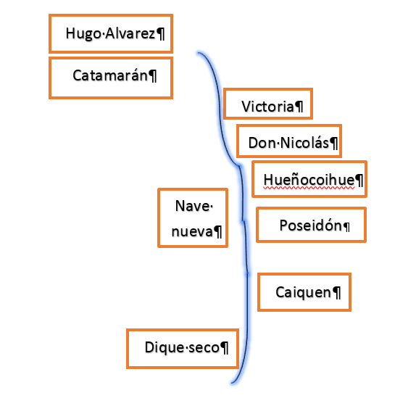

- Del examen de información de la documentación revisada, es posible indicar que el titular remite a la SMA la documentación solicitada mediante acta de inspección ambiental, es decir, plano aprobado por la Autoridad Marítima y cálculo de arqueo de la embarcación en construcción como consta en los documentos presentados por la Sociedad de Transportes Marítimos Esparza Hernández y Compañía Limitada (Ver anexo 3)

- Del documento denominado Cálculo de Arqueo Barcaza Don Sebastián elaborado por C-Ingenia Ingeniería &Asesorías se desprende que el armador está construyendo una nave cuyo Arqueo Bruto ^{(*)} es de 356,29 (Ver anexo 3)

(*) En la actualidad el Arqueo Bruto es la medida internacionalmente aceptada para representar el volumen o tamaño de las naves y el cual reemplazó al TRG (Tonelada de Registro Grueso o Tonelada de Arqueo Bruto)

- A mayor detalle las principales características de la nave en construcción se detallan, datos extraídos desde plano en formato papel presentado y que se almacena en el expediente del presente informe dado su tamaño, en la siguiente Tabla:

Tabla 1 Principales características barcaza “Don Sebastián”
Eslora total | 43,175 mts
Eslora cubierta | 40,000 mts
Manga en cubierta principal | 11,000 mts
Puntal | 3,000 mts
Capacidad de carga | 550 ton
Capacidad combustible | 11000 L
Capacidad agua | 9000 L
Potencia propulsora | 2 x 540 Hp
Pasajeros | 12

- Se debe agregar que analizada la imagen satelital de fecha 24 de enero de 2017, es decir, antes de la aprobación de la RCA N° 34/2017 que data del 26 de enero de 2017, el titular ya había comenzado los trabajos de construcción de la barcaza constatada en la actividad de fiscalización ambiental del día 11 de septiembre de 2018 (Ver imágenes 3 y 4)

- Se incorpora al presente informe los antecedentes remitidos a esta Superintendencia por la Gobernación Marítima de Castro mediante el documento GM. CAS. ORDINARIO N° 12.600/329/VRS del 28 de junio de 2017 (Ver anexo 4) que da cuenta de los siguientes hallazgos:
- La empresa ha comenzado a utilizar el dique seco, sin haber terminado las obras necesarias para su correcto funcionamiento, al no contar con los portalones de cierre. Para cumplir con esta función, se realizó movimiento de material o tierra extraída durante la excavación del pozo del dique y que fue colocada en su cabecera para impedir el ingreso de agua de mar durante los períodos de marea alta
- La empresa ha comenzado a construir naves en sector explanada, sin haber terminado las obras necesarias para tal función

- Por lo tanto, de la actividad de fiscalización ambiental más el examen de información de los antecedentes presentados se desprenden los siguientes hallazgos:
- Construcción y operación de un Astillero Naval difiere de lo aprobado ambientalmente mediante RCA N° 111/2013 y RCA N° 34/2017 a mayor abundamiento se tiene que:
- Se constató que se está construyendo una nave mayor al aire libre en el sector de la explanada del Astillero que tendrá un Arqueo Bruto de 356,29 y que al interior del dique seco se realizan trabajos en la nave Poseidón II para constituir una nave mayor con un TRG cercano a 300
- Se constató que no existe el sistema de portalón en el dique seco y que éste no cuenta con galpón que cubra la totalidad de la losa
- Se constató que la rampa de varado y el galpón para embarcaciones nuevas no se han construido
- Se observó en distintos sectores del intermareal la presencia de manchas de color rojizo que pudiesen ser atribuidas a la actividad del Astillero

Registros
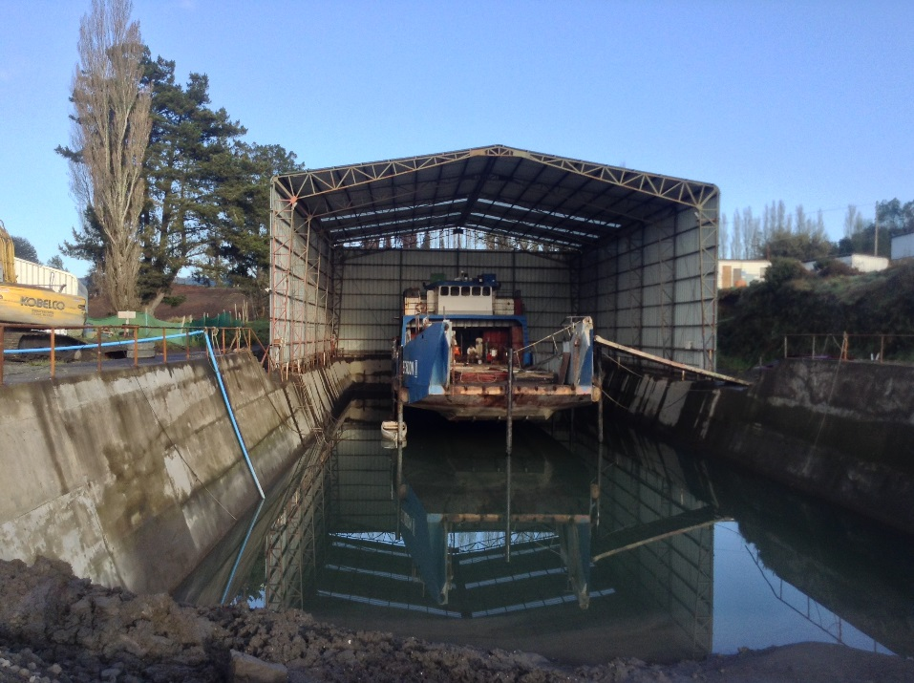 |  | 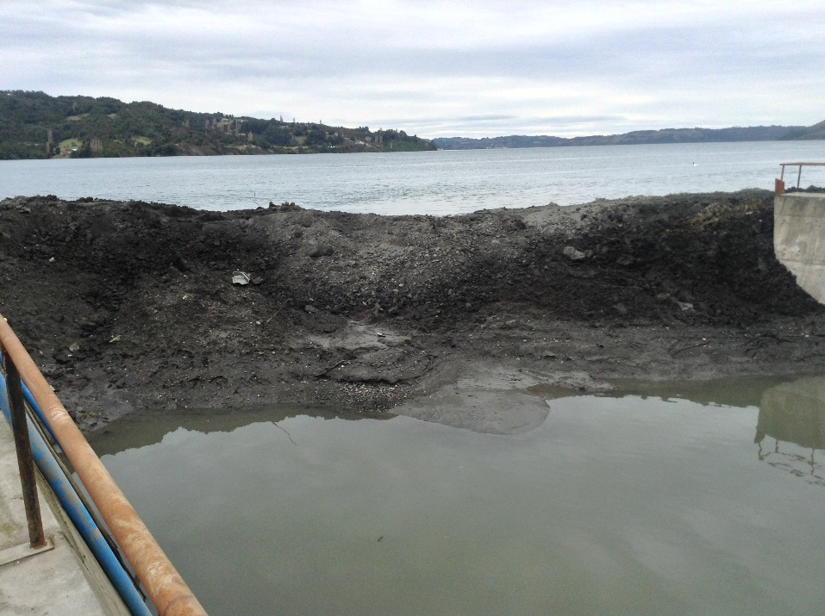
Fotografía 7. | Fecha: 11-09-2018 | Fotografía 8. | Fecha: 11-09-2018
Descripción del medio de prueba: Se observa dique seco con una barcaza en su interior, específicamente nave Poseidón II. |  | Descripción del medio de prueba: Se observa que el dique seco no cuenta con sistema de portalón de cierre, en su defecto en su cabecera se toma material desde el intermareal para cerrar el acceso de agua.
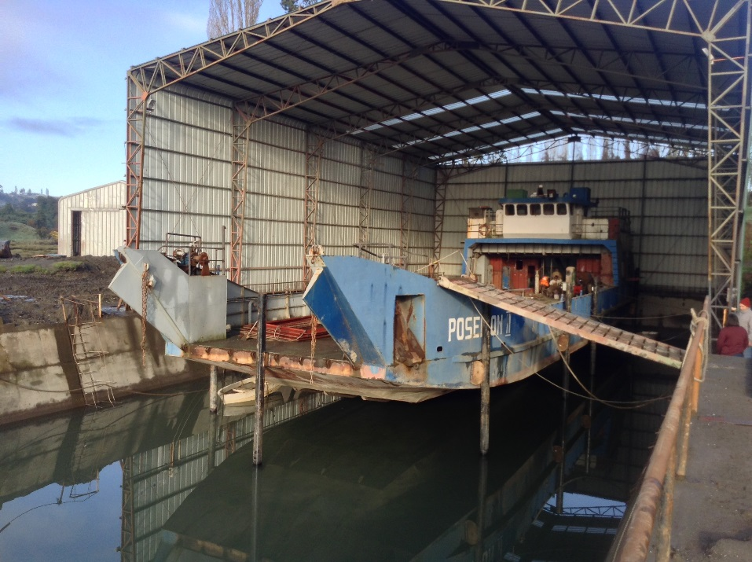 |  | 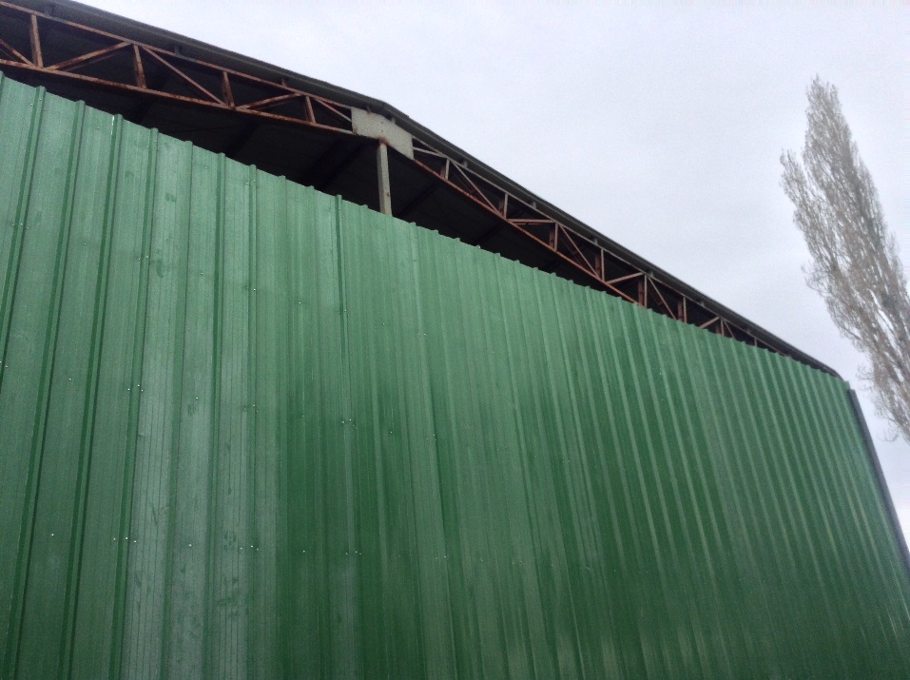
Fotografía 9. | Fecha: 11-09-2018 | Fotografía 10. | Fecha: 11-09-2018
Descripción del medio de prueba: Se observa barcaza Poseidón II y agua al interior del dique seco. |  | Descripción del medio de prueba: Se observa la parte superior posterior del dique seco que se encuentra abierta.

Registros
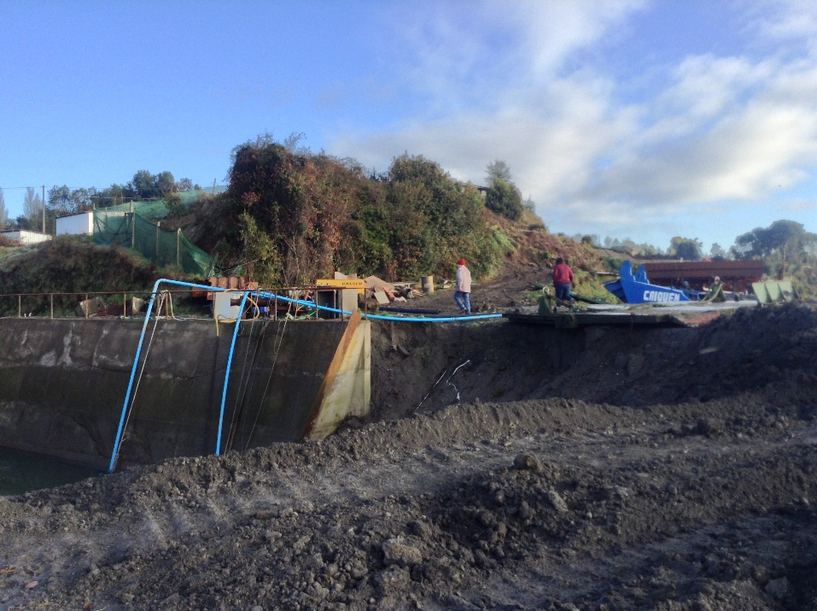 |  | 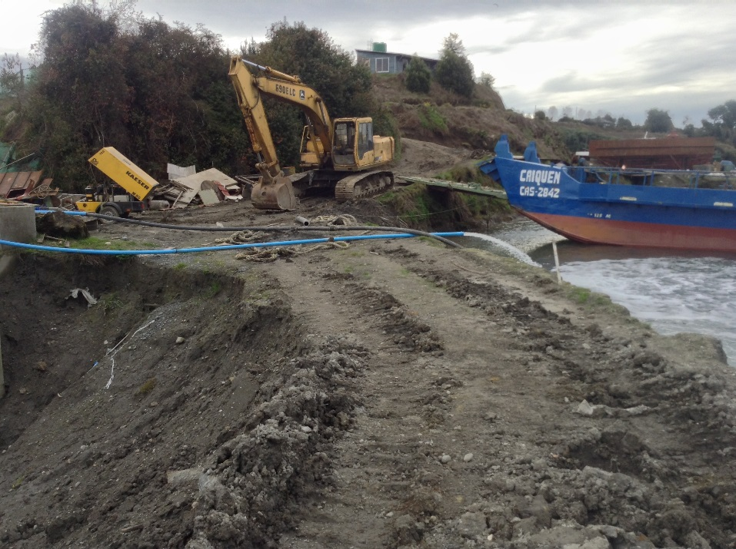
Fotografía 11. | Fecha: 11-09-2018 | Fotografía 12. | Fecha: 10-09-2018
Descripción del medio de prueba: Se observan mangueras (color celeste) al interior del dique seco cuya función es sacar agua desde éste según indicó el Sr. Hernández representante legal del Astillero Dalcahue. |  | Descripción del medio de prueba: Se observa sistema de extracción de agua desde el dique seco en funcionamiento.
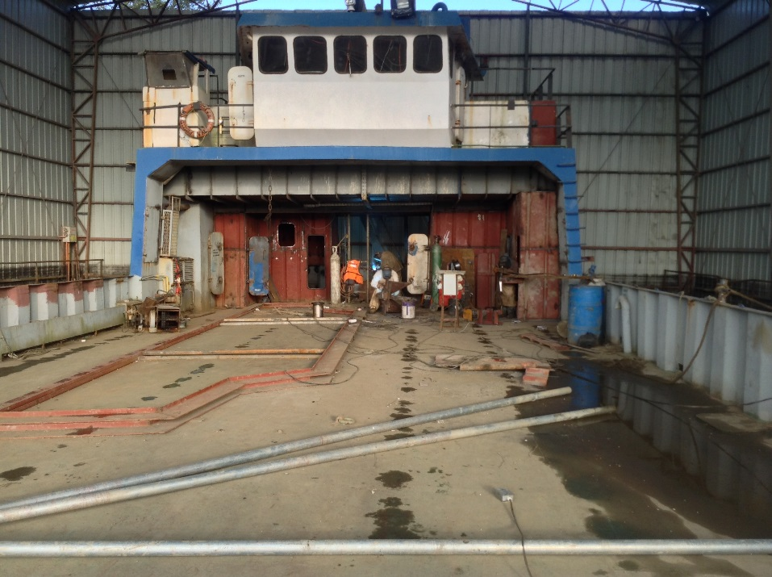 |  | 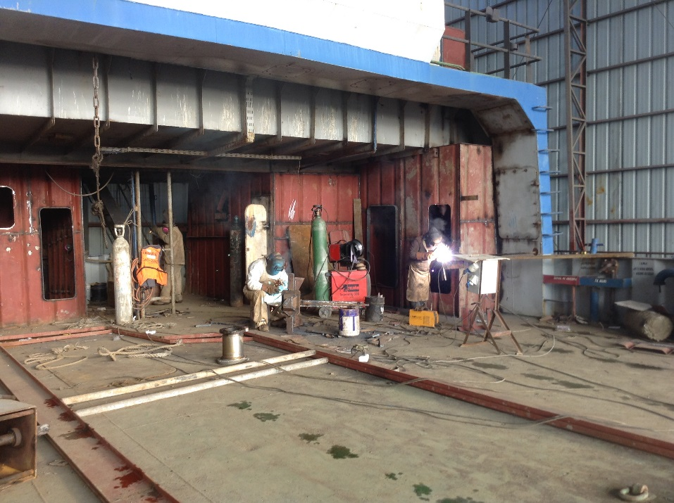
Fotografía 13. | Fecha: 11-09-2018 | Fotografía 14. | Fecha: 11-09-2018
Descripción del medio de prueba: Las nuevas dimensiones de la nave Poseidón II tendrán un volumen aproximado de 300 TRG (Tonelada de Registro Grueso o Tonelada de Arqueo Bruto), pasando a constituir una nave mayor. |  | Descripción del medio de prueba: Se observan labores de soldadura al interior de la Nave Poseidón II.

Registros
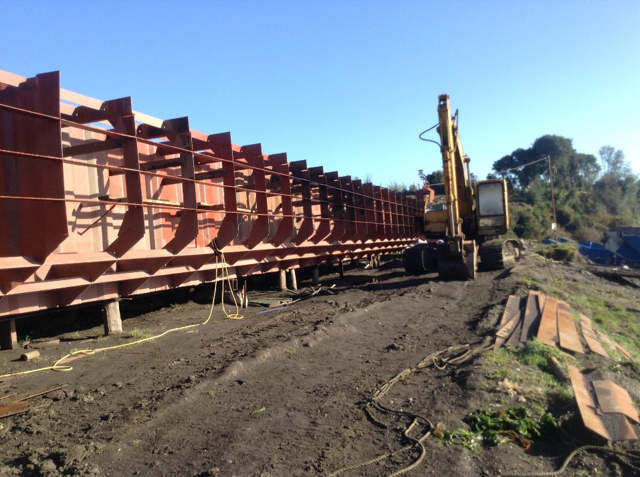 |  | 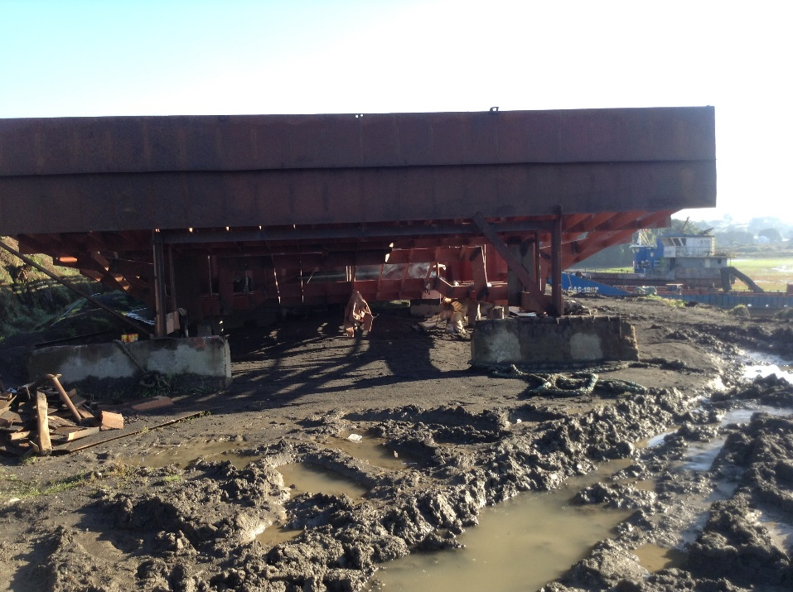
Fotografía 15. | Fecha: 11-09-2018 | Fotografía 16. | Fecha: 11-09-2018
Descripción del medio de prueba: Se observa barcaza en construcción en el sector de explanada, específicamente estructura principal de cuadernas y longitudinales. |  | Descripción del medio de prueba: Se observa que la barcaza en construcción se encuentra montada sobre estructuras de hormigón.
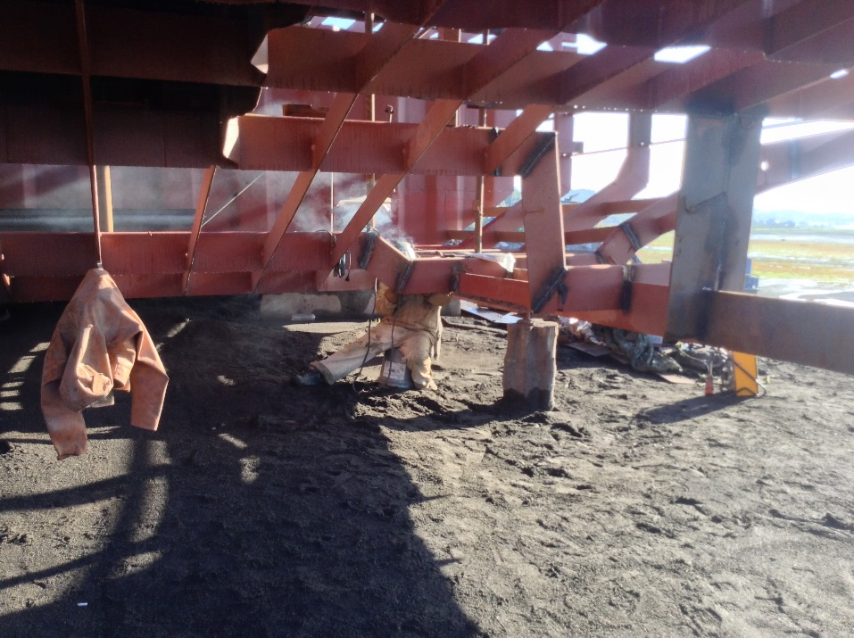 |  | 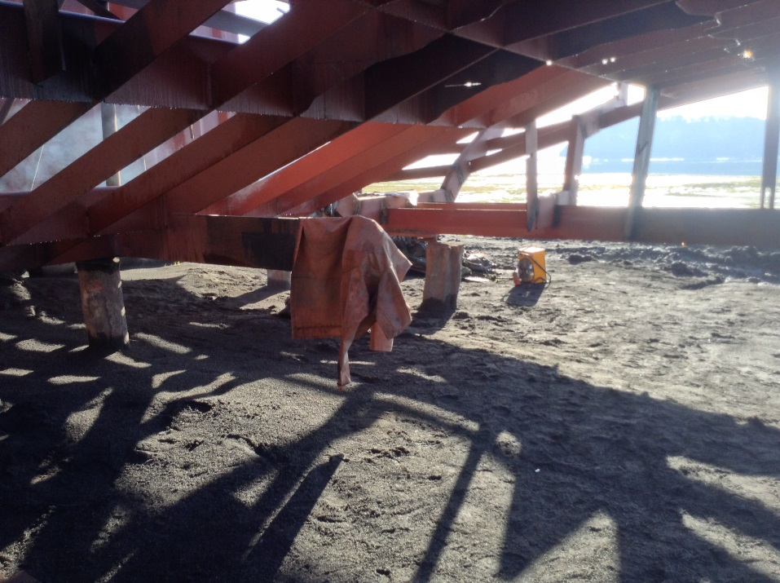
Fotografía 17. | Fecha: 11-09-2018 | Fotografía 18. | Fecha: 11-09-2018
Descripción del medio de prueba: Se observa labor de soldadura de la barcaza en construcción. |  | Descripción del medio de prueba: Se observa que entre la barcaza y el suelo no existe ningún elemento de protección y/o contención respecto de las labores de soldadura que se muestran en la fotografía n° 17.

Registros
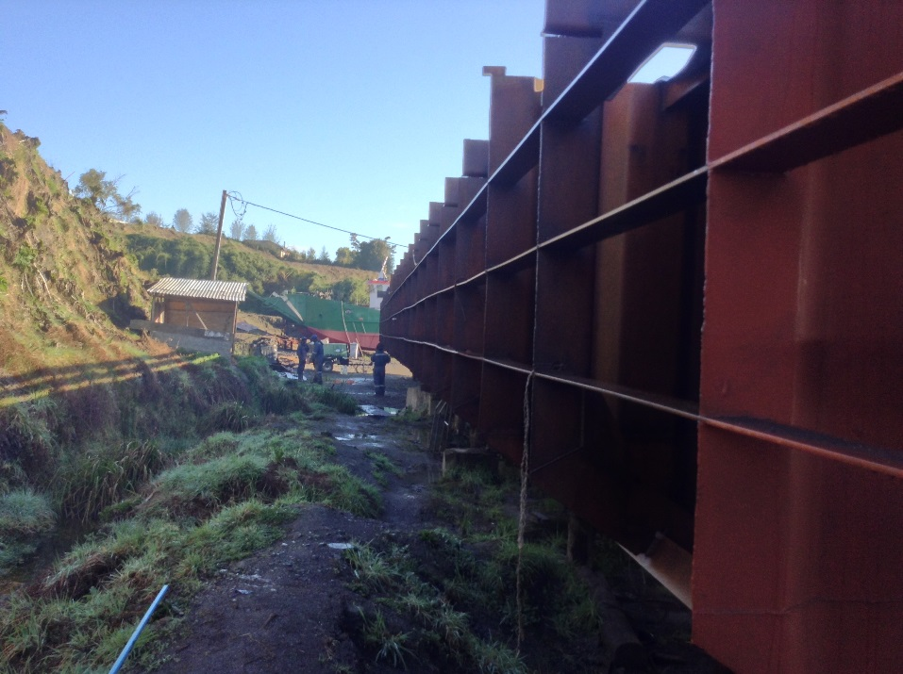 |  | 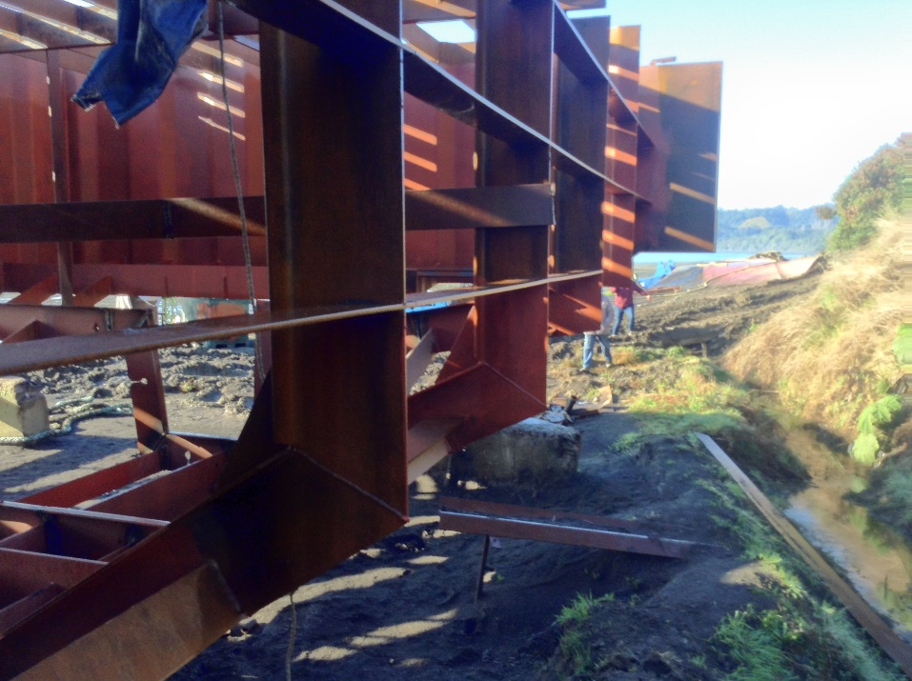
Fotografía 19. | Fecha: 11-09-2018 | Fotografía 20. | Fecha: 11-09-2018
Descripción del medio de prueba: Se observa la ubicación del curso de agua a un costado de la nave mayor en construcción. |  | Descripción del medio de prueba: El curso de agua continua en dirección del sector intermareal.

Registros
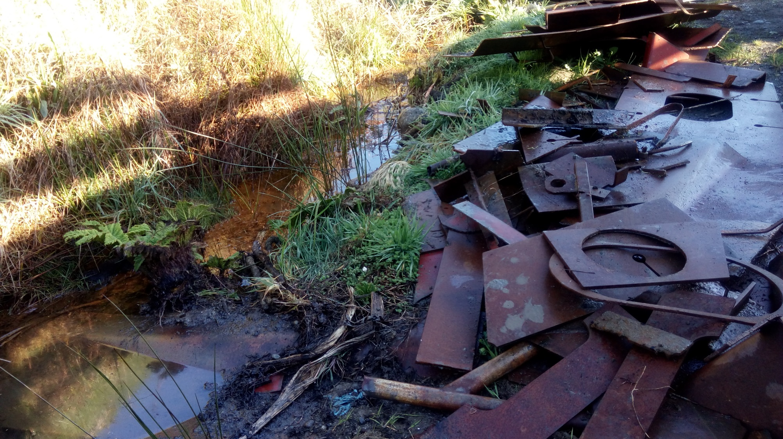

Fotografía 21. | Fecha: 11-09-2018
Descripción del medio de prueba: Se observan restos de planchas de acero contiguas al curso de agua cuyo origen corresponde a las labores de construcción de la nave mayor.

Registros
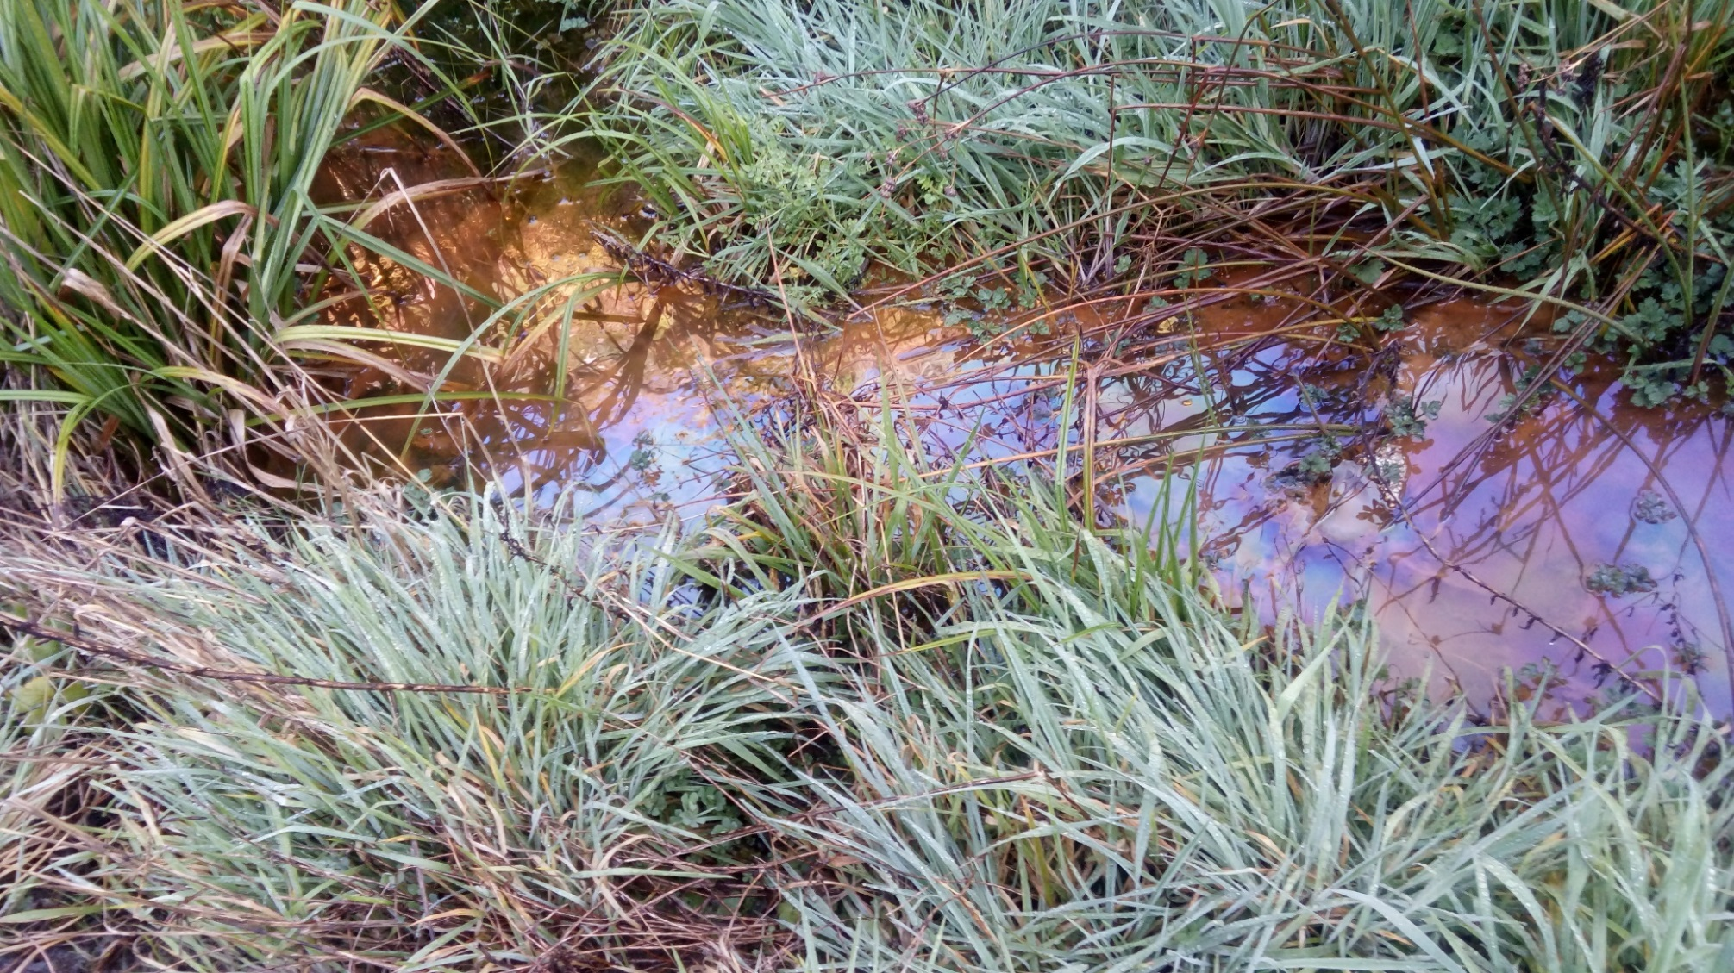

Fotografía 22. | Fecha: 11-09-2018
Descripción del medio de prueba: Se observa parte del curso de agua con manchas de color tornasol.

Registros
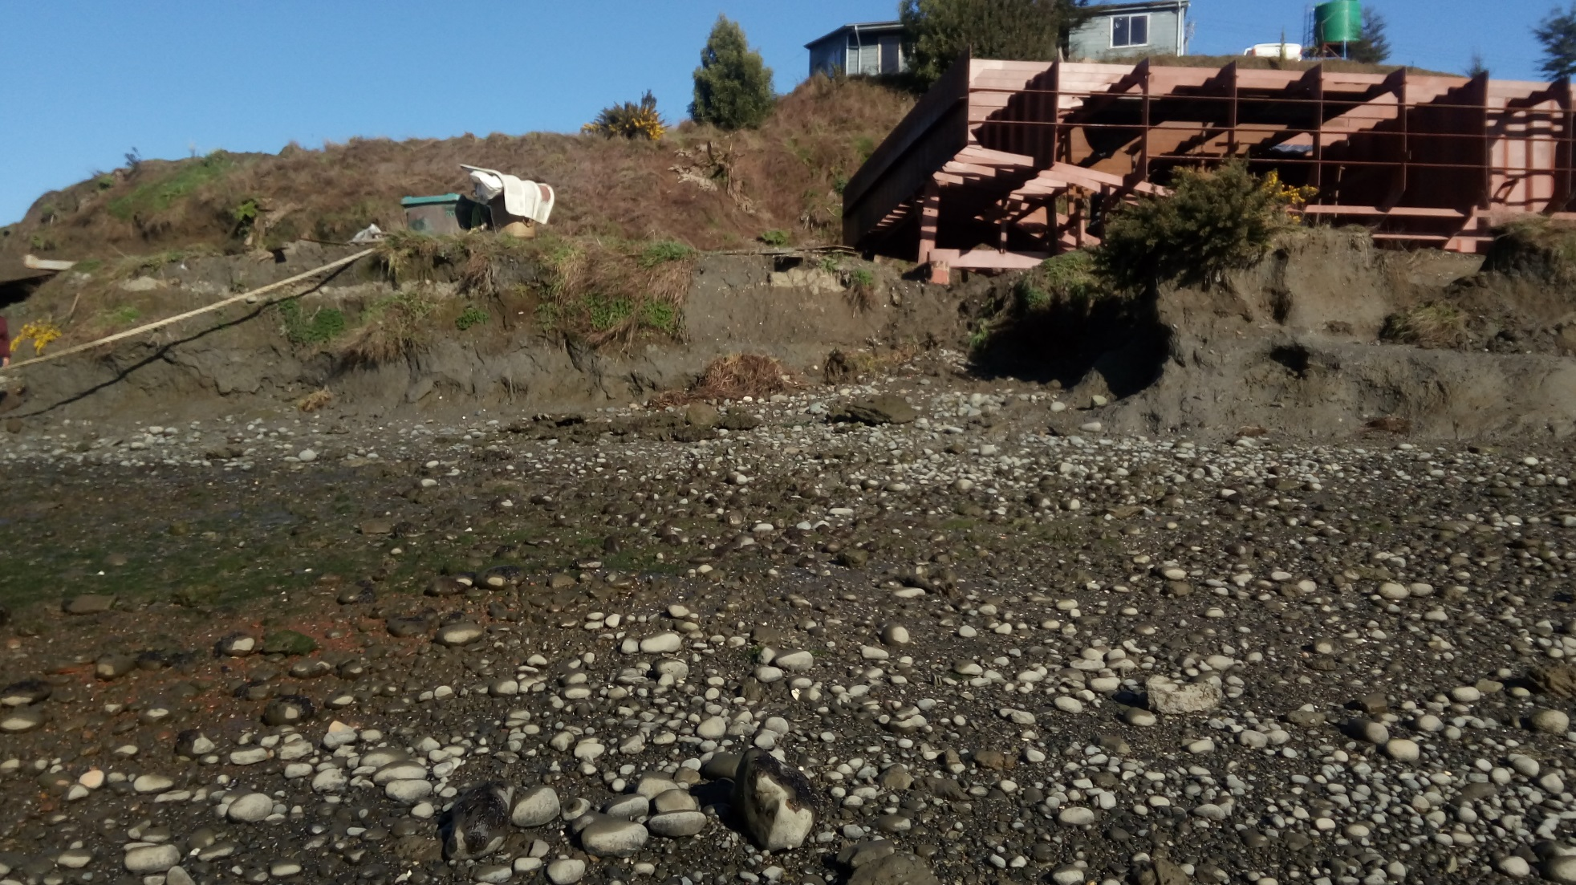

Fotografía 23. | Fecha: 11-09-2018
Descripción del medio de prueba: Se observa en el sector intermareal la presencia de manchas de color rojizo, al fondo la nave mayor en construcción en el sector de la explanada del Astillero.

Registros
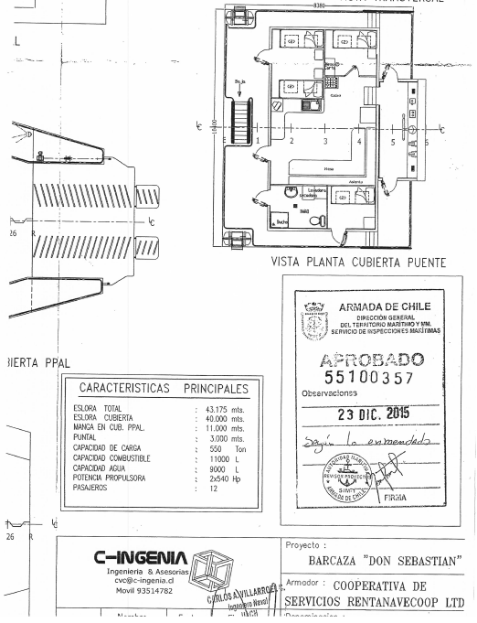

Imagen 2. | Fecha: -----
Descripción del medio de prueba: Se observa cuadro con las principales características de la barcaza “Don Sebastian”, nótese que el plano en cuestión cuenta con la aprobación de la Armada de Chile, con fecha 23 de diciembre de 2015.

Registros
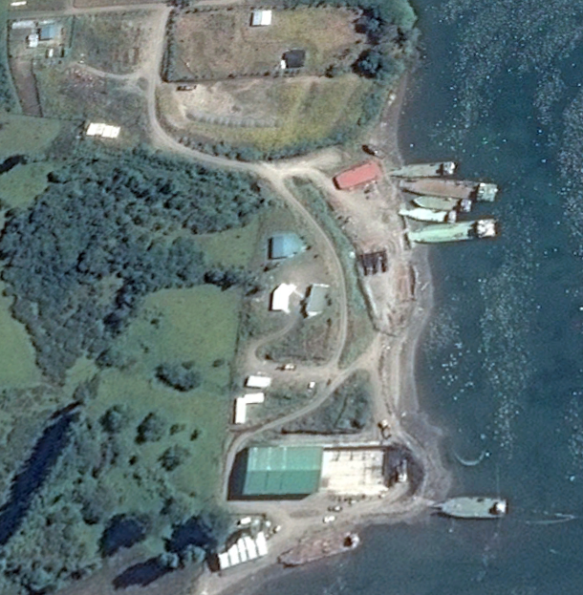  Fuente: Google Earth Pro |  | 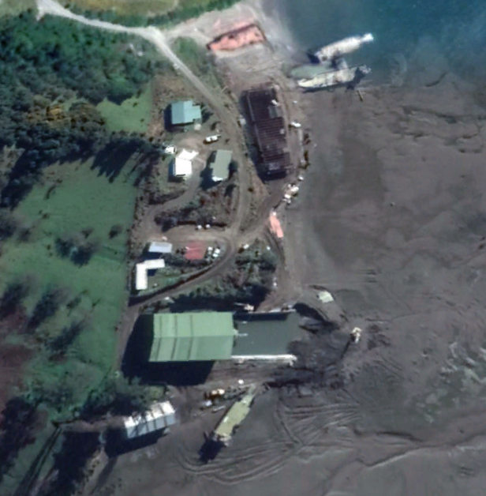  Fuente: Google Earth Pro
Imagen 3. | Fecha: 24-01-2017 | Imagen 4. | Fecha: 29-08-2018
Descripción del medio de prueba: Se observa en la imagen del 24 de enero de 2017 que el titular ya había comenzado con la etapa de construcción de la barcaza, sin contar aún con la respectiva autorización ambiental. |  | Descripción del medio de prueba: Se observa en la imagen del 29 de agosto de 2018 el grado de avance en la construcción de la barcaza constatada en la actividad de fiscalización ambiental.

Manejo de residuos sólidos.

Número de hecho constatado: 3 | Estación N°: 2
Documentación Revisada:
Exigencia (s):
- Extracto Considerando 4.3.1 RCA N° 34/2017
En el punto 3.2.3 de la DIA se detallan las obras a desarrollar para la construcción de infraestructura de apoyo y complemento a las labores desarrolladas en el Astillero, las que corresponden a:
- Campamentos e instalación de faenas
- Construcción de galpón para embarcaciones nuevas
- Casa de guardia
- Bodega de almacenamiento de residuos peligrosos (aceites usados, petróleo contaminado, aguas de sentina)

- Extracto Considerando 4.3.2 RCA N° 34/2017
Residuos sólidos. El material de desecho correspondiente a despuntes de metal, los cuales son almacenados temporalmente para posteriormente analizar su venta como fierro reciclable o gestionar su retiro y manejo por parte de empresa autorizada. En Anexo N° 4 de la DIA se indica el Plan de Manejo de Residuos

Hecho (s):
Actividad SMA – CMN día 11-09-2018
- Durante la actividad de inspección, en la estación bodega respel, consultado el Sr. Hernández indicó que no hay otras bodegas y que la infraestructura está dada por las oficinas administrativas (casa verde) y comedor-casino-baños (casa café) y que el galpón nuevo no se ha realizado

- Al interior de dicha bodega se observaron 4 botellas de oxígeno selladas y llenas de uso industrial, cemento, extintor, terciado, plumavit y un estanque con pretil para oleosas, la bodega es metálica, con pretil, y piso de cemento (multiuso)

- Durante el recorrido se observaron diversos sectores utilizados para el acopio de residuos sólidos (bins, trozos metálicos) pero también la existencia de residuos distribuidos en la instalación, así como residuos peligrosos (ej: batería)

- Se incorpora al presente informe los antecedentes remitidos a esta Superintendencia por la Gobernación Marítima de Castro mediante el documento GM. CAS. ORDINARIO N° 12.600/329/VRS del 28 de junio de 2017 (Ver anexo 4) que da cuenta de los siguientes hallazgos:
- La empresa no tiene implementado procedimientos para el manejo de sus residuos y no posee registros de estos procedimientos

Registros
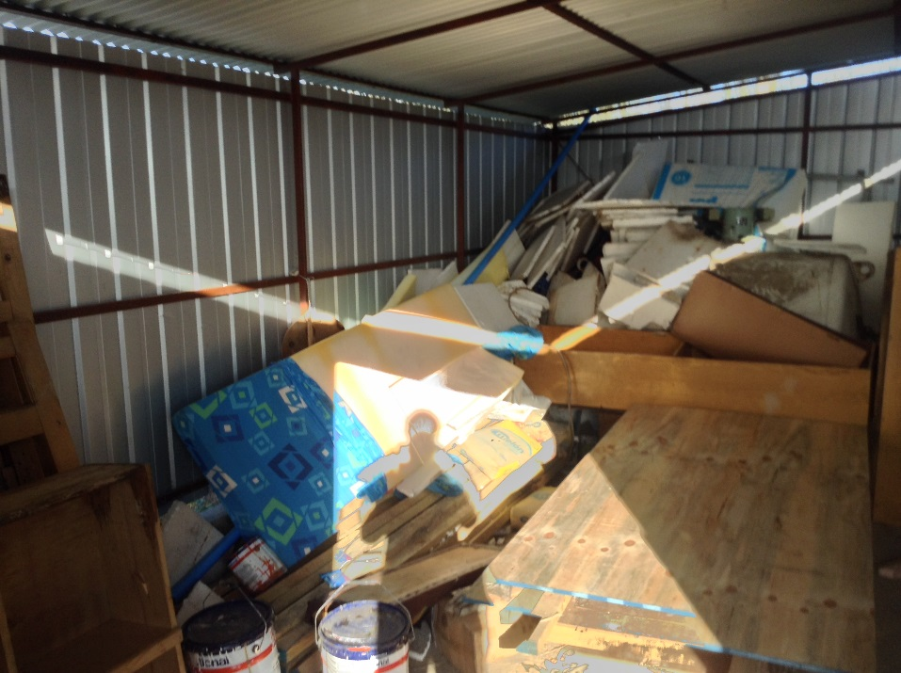 |  | 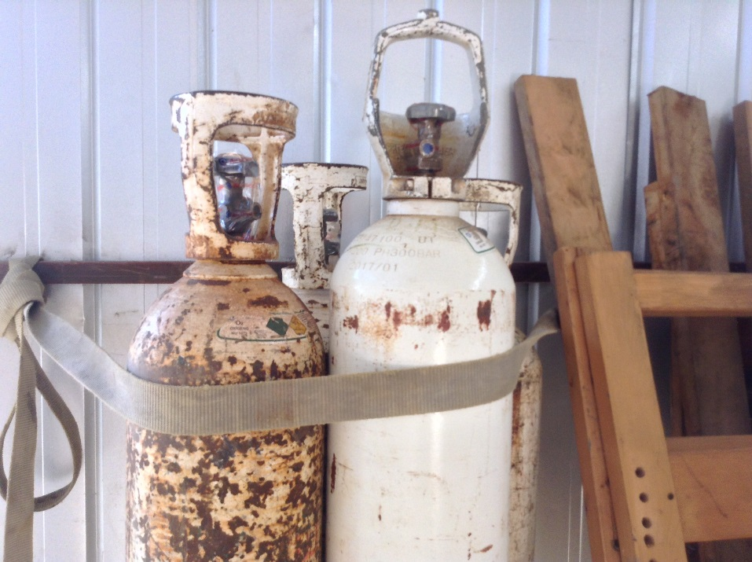
Fotografía 24. | Fecha: 11-09-2018 | Fotografía 25. | Fecha: 11-09-2018
Descripción del medio de prueba: Se observa el interior de la bodega de residuos peligrosos. |  | Descripción del medio de prueba: Botellas de oxígeno selladas y llenas en la bodega de residuos peligrosos.
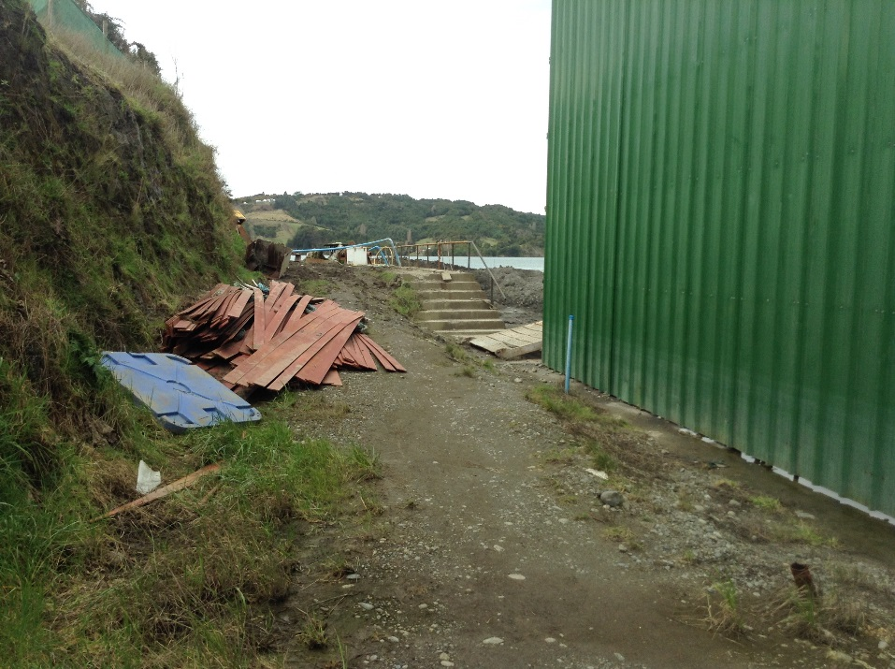 |  | 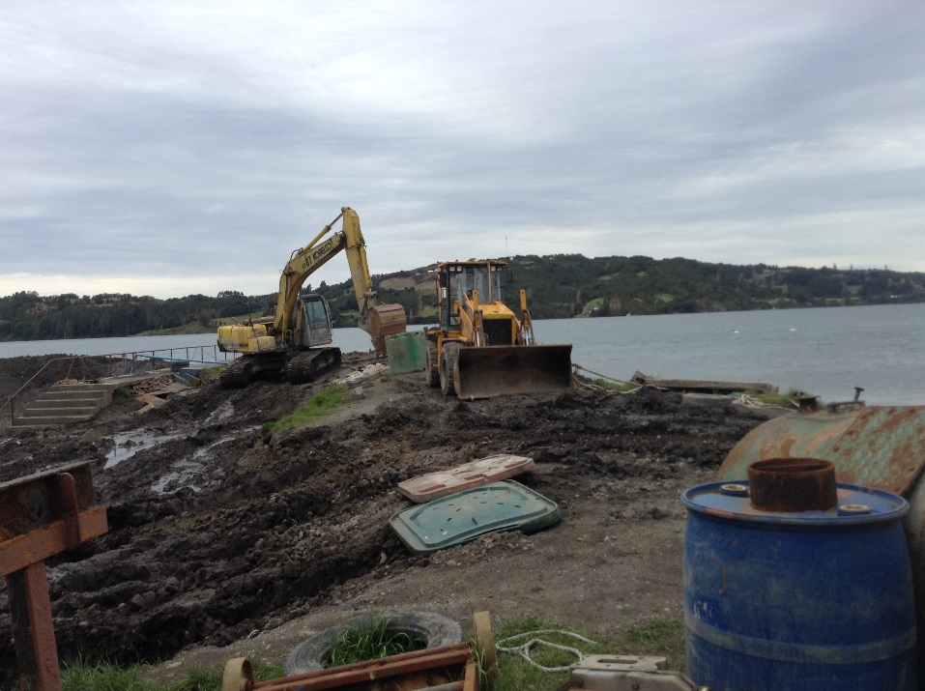
Fotografía 26. | Fecha: 10-09-2018 | Fotografía 27. | Fecha: 10-09-2018
Descripción del medio de prueba: Se observan restos de planchas de acero y bins en sector aledaño al sector alto del sitio Arqueológico Dalcahue. |  | Descripción del medio de prueba: Se observan residuos sólidos tales como bins, neumático y tambores en el sector del dique seco.

Registros
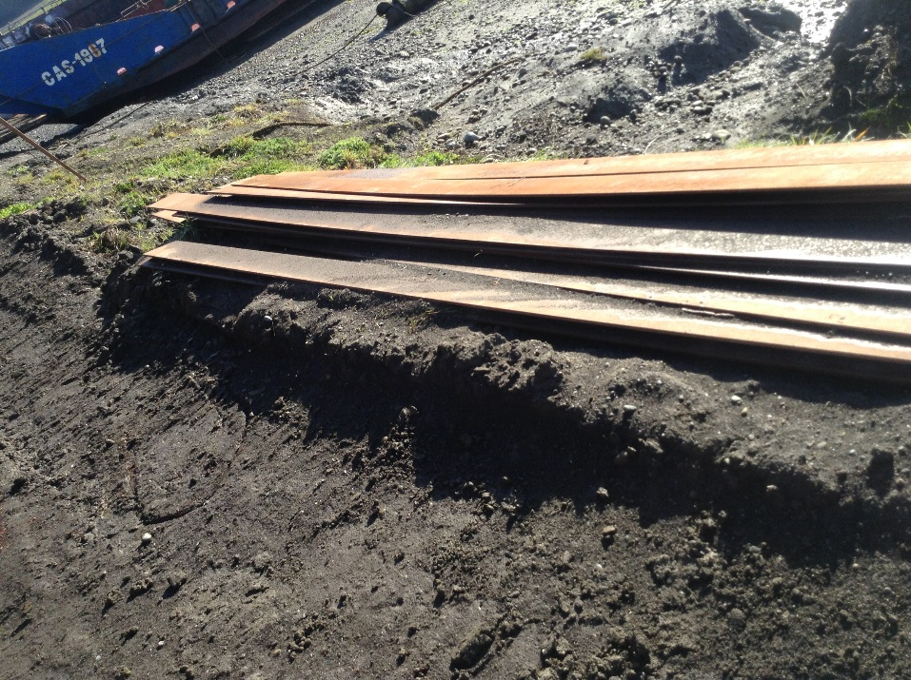 |  | 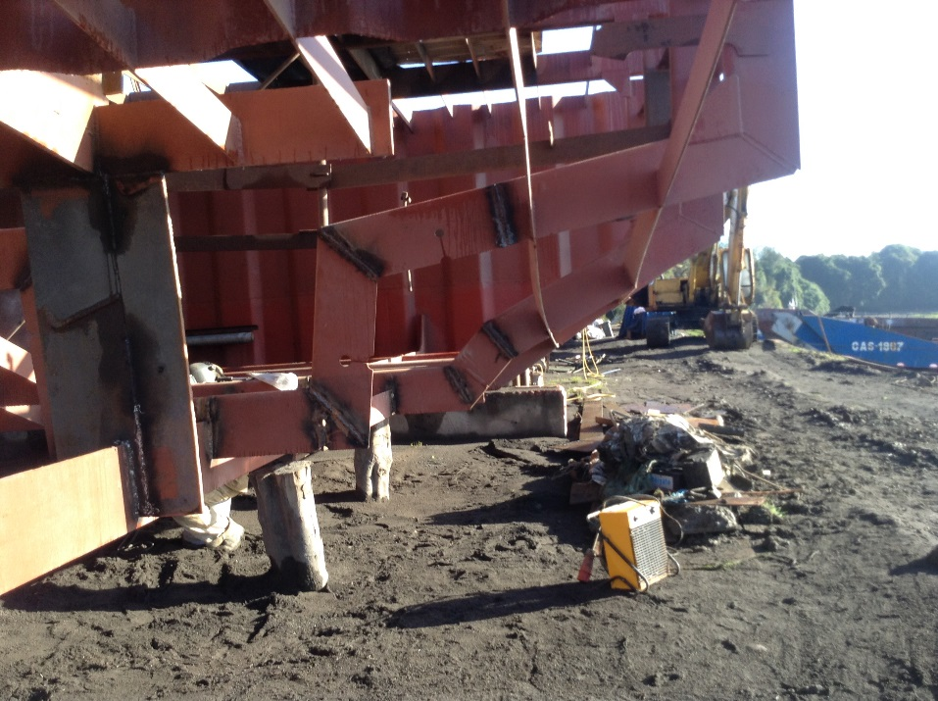  Batería
Fotografía 28. | Fecha: 11-09-2018 | Fotografía 29. | Fecha: 11-09-2018
Descripción del medio de prueba: Se observan planchas de acero, específicamente en el límite entre la explanada y el sector intermareal. |  | Descripción del medio de prueba: Se observa acopio de residuos sólidos en el sector de la nave mayor en construcción, entre ellos planchas de acero y una batería (considerado residuo peligroso).

Afectación y/o intervención de flora y fauna.

Número de hecho constatado: 4 | Estación N°: 3
Documentación Revisada:
Exigencia (s):
- Extracto Considerando 15 RCA N° 111/2013
Que, en virtud de lo instruido por Resolución Exenta N° 844 de 14 de Diciembre de 2012 de la Superintendencia del Medio Ambiente, publicado en el Diario Oficial de 2 de enero de 2013, la información relativa a monitoreos, mediciones, reportes, análisis, informes de emisiones, estudios auditorias, cumplimiento de metas, o plazos, y en general cualquier otra información destinada al seguimiento ambiental del proyecto, deberá ser entregada por el titular a la Superintendencia del Medio Ambiente dentro de los plazos y con la frecuencia establecidas en la presente Resolución, ingresándola al Sistema de Seguimiento Ambiental de dicha Superintendencia al cual se accede a través de la página web http://www.sma.gob.cl. Una vez ingresada dicha información, una copia impresa del comprobante, debidamente firmada por el titular o su representante legal, deberá remitirse a la oficina de partes de la Superintendencia del Medio Ambiente ubicada en calle Miraflores N° 178, piso 7, comuna y ciudad de Santiago. El incumplimiento de la obligación a que se refiere el presente numeral, configurará la infracción de las letras a) y e) del artículo 35 de la Ley Orgánica de la Superintendencia del Medio Ambiente.

- Extracto Considerando 3.2 RCA N° 34/2017
El titular señala en el Adenda y su Anexo 3, que la especie de ave playera Numenius phaeopus (zarapito), registrada en el área de influencia del proyecto, no se encuentra en categoría de conservación según lo establecido en el Reglamento de Clasificación de Especies (D.S (M.M.A.) N° 28/2011 y según el “Convenio para la Conservación Especies Migratorias “(DS (MINREL) N° 868/1981), y que solo dos especies de la familia Scolopacidae (Mimenlas borealis y N. tenuirostris) están listadas como especies migratorias en peligro en el Apéndice I del citado convenio, mientras que, N. phaeopus (zarapito) está incluida en Apéndice II de dicha norma, ya que es una especie migratoria en estado desfavorable (perteneciente a la familia Scolopacidae spp.). Se solicita al Titular corregir estos antecedentes e incluir a este tipo de avifauna presente (N. phaeopus), como parte importante de su Plan de Conservación del Entorno Natural

- Extracto Considerando 5.2 RCA N° 34/2017
El proyecto incluirá un Plan de Vigilancia Ambiental y un eventual Plan de Manejo de la componente hidrobiológica, a fin de asegurar que se no producirán efectos adversos significativos sobre cantidad y calidad de los recursos naturales renovables

- Extracto Considerando 5.2 RCA N° 34/2017
En este contexto, se solicita implementar y ejecutar durante las fases de construcción, operación y abandono del proyecto, un "Plan de Gestión para la Conservación del Entorno Natural", donde se incluya, junto con los procedimientos de manejo de residuos, limpieza de playas y uso sustentable del borde costero, acciones de seguimiento (observación-monitoreo) de los potenciales daños ambientales producto de la actividad en el área y que puedan poner en riesgo los componentes ecológicos descritos anteriormente. Además, donde se identifiquen y describan las correspondientes medidas de mitigación. Dicho Plan deberá estar documentado y tener respectivos registros de su ejecución

- Extracto Considerando 9 RCA N° 34/2017
Mantener la limpieza de toda el área involucrada en el proyecto Ver Anexo N°6 "Programa de Limpieza del Borde Costero" y Anexo N°4 "Planes de Manejo".

Hecho (s):
Actividad SMA – CMN día 10-09-2018
- Consultado el Sr. Hernández por el estado de la marea, señaló que esto se encuentra alta y que mañana a partir de las 08:20 tendríamos marea baja marea lo anterior para constatar el estado del humedal aledaño a la instalación, observándose durante el recorrido de la presencia de avifauna en particular de cisnes de cuello negro

Actividad SMA – CMN día 11-09-2018
- Se inició la actividad de inspección ambiental en compañía del Sr. Pedro Hernández H., representante legal Astilleros Dalcahue en la estación humedal, el cual se encuentra contiguo al galpón metálico (varadero) encontrándose el nivel del mar en bajamar sin presencia de residuos atribuibles a la actividad del proyecto con presencia de avifauna en sectores más lejanos

- Durante la actividad, consultado el Sr. Hernández sobre los monitoreos comprometidos y el plan de gestión de conservación del entorno natural manifestó “Que no se ha hecho nada”

- De la revisión de la plataforma de seguimiento ambiental de la SMA se verificó que no hay informes cargados en dicho sistema por parte del titular

- En resumen, los datos levantados en terreno y el examen de información realizado a la plataforma de seguimiento ambiental de la SMA permiten constatar que el Titular no se ha hecho cargo de los compromisos de seguimiento ambiental comprometidos en la RCA 111/2013 y RCA N° 34/2017

Registros
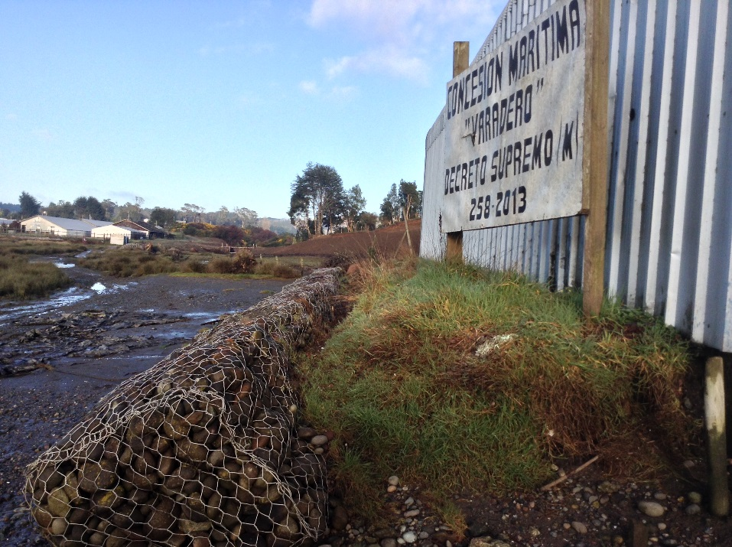 |  | 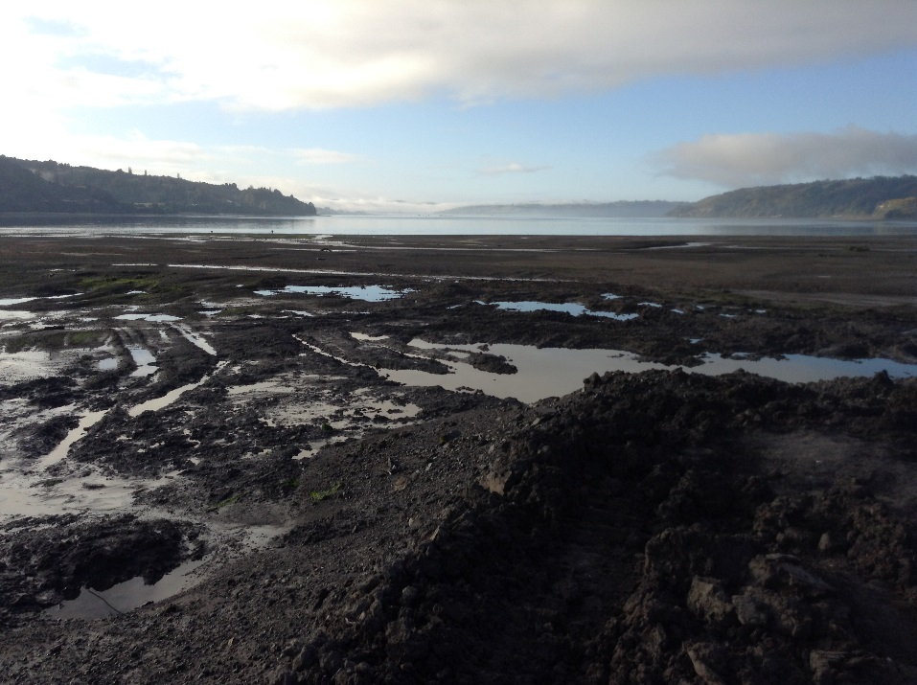
Fotografía 30. | Fecha: 11-09-2018 | Fotografía 31. | Fecha: 11-09-2018
Descripción del medio de prueba: Vista del sector del humedal aledaño al proyecto. |  | Descripción del medio de prueba: Vista general del humedal con marea baja.

OTROS HECHOS

Otros Hechos N°1.
Descripción:
No hay.

CONCLUSIONES

Los resultados de las actividades de fiscalización, asociados los Instrumentos de Carácter Ambiental indicados en el punto 3, permitieron identificar ciertos hallazgos que se describen a continuación:

N° Hecho constatado | Materia específica objeto de la fiscalización ambiental. | Exigencia asociada | Hallazgo
1 | Afectación patrimonio cultural | Exigencia (s):  Extracto Adenda N° 2 DIA “Astilleros Dalcahue”  Acerca de si el proyecto o actividad genera o presenta alguno de los efectos, características o circunstancias indicados en artículo 11 de la Ley de Bases del Medio Ambiente  Observaciones de Consejo de Monumentos Nacionales:  1. En relación al sitio arqueológico (Conchal Astillero Dalcahue) ubicado en el área de influencia del proyecto, sector que no puede ser intervenido por las obras de construcción del proyecto, se solicita al Titular lo siguiente:  - Implementar la protección, mediante un cerco perimetral de materialidad adecuada, en un diámetro de 10 m, a partir de los cortes expuestos de ambos sectores identificados  - Cubrir los sectores alterados mediante membrana geotextil, a fin de protegerlos  - Además, las actividades antes indicadas deben ser dirigidas por un Arqueólogo o Licenciado en Arqueología e informadas a este Consejo  RESPUESTA: El titular se compromete durante la ejecución del proyecto a implementar todas las medidas enunciadas en la pregunta 1.  2. En caso de no poder dar cumplimiento a las solicitudes antes indicadas, el Titular deberá caracterizar el sitio arqueológico mediante pozos de sondeo, a efectuar durante la presente etapa de evaluación del proyecto, con el fin de evaluar la posibilidad de efectuar un Rescate Arqueológico. Dicha actividad deberá llevarse a cabo una vez que el proyecto haya sido calificado ambientalmente y que cuente con el Permiso Ambiental Sectorial del Artículo 76 del Reglamento del Sistema de Evaluación Ambiental, referido a la intervención en sitios arqueológicos.  RESPUESTA: ver respuesta 1 y ante cualquier motivo que pudiese existir para no cumplir con el punto 1, se tomarán las medidas enunciadas en la presente pregunta.  Extracto Considerando 6 RCA N° 111/2013  Que, en el proceso de evaluación del proyecto, el cual consta en el expediente respectivo, el titular se ha comprometido voluntariamente a lo siguiente:  -Establecimiento de la cobertura con geotextil de las áreas patrimoniales alteradas y su cercado perimetral, a partir de los cortes expuestos y tomando como punto central las coordenadas UTM señaladas para cada sector del sitio; obras que serán supervisadas por un especialista en arqueología.  Extracto Considerando 3 RCA N° 34/2017  Se deberán profundizar la totalidad de los pozos de sondeo del componente cultural bajo (a excepción del pozo 3) hasta los 130 cm, debido a que a partir de la información entregada por la unidad 3, existe depósito arqueológico entre los 90 y 130 cm de profundidad  Extracto Considerando 3 RCA N° 34/2017  Se deberán profundizar los pozos: 18, 19, 20, 21, 22, 23 y 24 hasta los 60 cm, ya que a partir de los datos provenientes de la unidad de control 17, existe depósito arqueológico en el nivel 6 (50-60 cm)  Extracto Considerando 3.1 RCA N° 34/2017  El Titular deberá entonces, complementar el informe de caracterización arqueológica, según lo detallado en oficio ORD. N°4558 del 29 de diciembre de 2016, del Consejo de Monumentos Nacionales, presentando a dicho organismo, y obtener la aprobación de los antecedentes suficientes que permitan caracterizar adecuadamente el Sitio Arqueológico y evaluar las medidas tendientes a proteger y/o poner en valor el patrimonio arqueológico y/o paleontológico en el área del proyecto.  Extracto Considerando 5.6 RCA N° 34/2017  “Con relación a la justificación de la inexistencia de los efectos, características y circunstancias del Artículo 10 del Reglamento de SEIA, el Consejo de Monumentos Nacionales solicita, durante la evaluación ambiental del presente proyecto, que el Titular realice lo siguiente:  Caracterizar el sitio arqueológico antes citado a través de una red de pozos de sondeo de 50 x 50 cm, para lo cual un arqueólogo profesional deberá solicitar un permiso de excavación al Consejo de Monumentos Nacionales, según lo estipulado por el Artículo 7° del Reglamento de excavación de la Ley 17.288 de Monumentos Nacionales.  Presentar las medidas pertinentes con respecto al resguardo y/o al rescate de dicho Monumento Nacional, de acuerdo a las características antes solicitada.  Ampliar la información que descarta la intervención o alteración de los sitios arqueológicos identificados, para lo cual se requiere acompañar un plano donde se represente fielmente la ubicación de los sitios arqueológicos en relación a las obras del proyecto. En caso de existir superposición deberá indicar las acciones tendientes a evitar dicha interacción.  Sin perjuicio de lo anterior, el Titular deberá referirse a lo recomendado en el Estudio de Arqueología sobre la realización de un monitoreo arqueológico durante las excavaciones del proyecto, señalando si asumirá dicho compromiso y las acciones que éste involucraría  El Consejo de Monumentos Nacionales en pronunciamiento a la DIA (oficio ORD: N° 2514 del 21.08.2015) señala que en el informe arqueológico se advierte que, a partir de las nuevas obras, se destruyó una parte del sitio arqueológico denominado Sitio Astillero Dalcahue, identificado durante la Línea de Base realizada para el proyecto “Astilleros Dalcahue” (RCA N° 111/2013) …” | El resultado del informe técnico elaborado por el Consejo de Monumentos Nacionales da cuenta de lo siguiente:  - El cercado de protección existente, no cuenta con el buffer de protección de 10 m, definido a partir de los cortes expuestos de ambos sectores identificados en el sitio arqueológico Conchal Astillero Dalcahue  - No se cuenta por parte de Titular con el informe arqueológico de la implementación de las actividades de cercado y protección con geotextil tanto para sector bajo y alto del Sitio Arqueológico Astillero Dalcahue  - Intervención del Sitio Arqueológico producto de las obras del proyecto Astillero Dalcahue (RCA N° 111/2013)  - No dar cumplimiento a las medidas de complementación y subsanación de observaciones del informe de caracterización arqueológica, rescate arqueológico del “Sector Alto” del sitio Astillero Naval Dalcahue, ni presentado el diseño del plan de difusión y educación patrimonial  - Existencia de nuevas intervenciones en el sector alto del Sitio Arqueológico producto de las actividades del proyecto Astillero Naval de Dalcahue (RCA N° 34/2017)
2 | Verificar infraestructura del proyecto | Extracto Considerando 3 RCA N° 111/2013  El proyecto "ASTILLEROS DALCAHUE" corresponde a la ejecución de las obras necesarias para la construcción, instalación y operación de un astillero, en el cual se desarrollarán labores de construcción, reparación y mantención de embarcaciones de hasta 200 Toneladas Métricas de desplazamiento; contemplando actividades metalmecánicas, instalación de componentes hidráulicos, arenado, aplicación de esquema de pintura, carpintería, albañilería, gasfitería, instalaciones eléctricas, entre otros. La capacidad del astillero, que depende del tipo de embarcación o artefacto naval, sus dimensiones y trabajos a realizar, se estima en 10 a 20 embarcaciones o artefactos navales por año.  Extracto Considerando 3 RCA N° 34/2017  Respecto "la instalación de un polietileno" para la contención y manejo de residuos al interior del dique seco, el Titular deberá entregar a Gobernación Marítima de Castro antecedentes respecto a este dispositivo, tales como: calidad de su material, dimensiones, si será reutilizable y su vida útil o si será desechable, su método de instalación en la loza del dique bajo una nave o artefacto naval, su forma de retiro desde esta posición, procedimientos para su limpieza y mantención, forma de almacenamiento, etc. Se solicita al Titular detallar este tipo de información  Extracto Considerando 3 RCA N° 34/2017  El Titular tiene que implementar un galpón en el dique seco, cuya techumbre y paredes cubran toda la losa del dique, con el objeto de evitar el ingreso de agua lluvia a esta instalación y el escurrimiento de estos líquidos por el piso hacia el portalón del dique, rampa de varado y playa  Extracto Considerando 3 RCA N° 34/2017  El sistema de portalón del dique seco debe cerrar de manera hermética y evitar el ingreso o salida de agua hacia o desde el interior de la instalación  Extracto Considerando 3 RCA N° 34/2017  En la rampa de varada contemplada en el sector intermareal contiguo al dique seco, y tal como señala el Titular en el Adenda: "solo se realizarán trabajos menores como reparación de circuitos y carpintería interior de la nave"  Extracto Considerando 4.3.1 RCA N° 34/2017  La capacidad del astillero no se verá influenciada, manteniéndose una capacidad media de 10 a 20 embarcaciones o artefactos navales por año, ejecutando trabajos de construcción, reparación y/o mantención de todo tipo de naves, embarcaciones y artefactos navales, menores o mayores de hasta 200 TRG  Extracto Considerando 4.3.1 RCA N° 34/2017  En el punto 3.2.3 de la DIA se detallan las obras a desarrollar para la construcción de infraestructura de apoyo y complemento a las labores desarrolladas en el Astillero, las que corresponden a:  - Construcción de galpón para embarcaciones nuevas | De la actividad de fiscalización ambiental se determinó la construcción y operación de un Astillero Naval que difiere del aprobado ambientalmente mediante RCA N° 111/2013 y RCA N° 34/2017 a mayor detalle al momento de la fiscalización tanto la nave Poseidón II como la barcaza en construcción en el sector de la explanada están dimensionadas para un TRG superior a 300  Respecto de ésta última la imagen satelital del 24 de enero de 2017 da cuenta de que el titular ya había comenzado con la etapa de construcción de la barcaza, sin contar aún con la respectiva autorización ambiental de la RCA N° 34/2017  Además, se constató que no existe el sistema de portalón en el dique seco y del mismo modo, se verificó que el dique seco no cuenta con galpón que cubra la totalidad de la losa del dique como también que la rampa de varado y el galpón para embarcaciones nuevas no se han construido  Se constató la presencia de manchas de color rojizo en el sector intermareal que pudiesen atribuirse a la actividad del Astillero
3 | Manejo de residuos sólidos | Extracto Considerando 4.3.1 RCA N° 34/2017  En el punto 3.2.3 de la DIA se detallan las obras a desarrollar para la construcción de infraestructura de apoyo y complemento a las labores desarrolladas en el Astillero, las que corresponden a:  - Bodega de almacenamiento de residuos peligrosos (aceites usados, petróleo contaminado, aguas de sentina)  Extracto Considerando 4.3.2 RCA N° 34/2017  Residuos sólidos. El material de desecho correspondiente a despuntes de metal, los cuales son almacenados temporalmente para posteriormente analizar su venta como fierro reciclable o gestionar su retiro y manejo por parte de empresa autorizada. En Anexo N° 4 de la DIA se indica el Plan de Manejo de Residuos | Se constató un manejo inadecuado de los residuos sólidos y que la bodega de residuos peligrosos almacena residuos ajenos a su finalidad  A mayor detalle se observó la presencia de residuos sólidos en distintos sectores del Astillero Naval tales como: bins, tambores, restos de planchas de acero, planchas de acero, neumáticos, baterías, entre otros
4 | Afectación y/o intervención de flora y fauna | Extracto Considerando 15 RCA N° 111/2013  Que, en virtud de lo instruido por Resolución Exenta N° 844 de 14 de Diciembre de 2012 de la Superintendencia del Medio Ambiente, publicado en el Diario Oficial de 2 de enero de 2013, la información relativa a monitoreos, mediciones, reportes, análisis, informes de emisiones, estudios auditorias, cumplimiento de metas, o plazos, y en general cualquier otra información destinada al seguimiento ambiental del proyecto, deberá ser entregada por el titular a la Superintendencia del Medio Ambiente dentro de los plazos y con la frecuencia establecidas en la presente Resolución, ingresándola al Sistema de Seguimiento Ambiental de dicha Superintendencia al cual se accede a través de la página web http://www.sma.gob.cl. Una vez ingresada dicha información, una copia impresa del comprobante, debidamente firmada por el titular o su representante legal, deberá remitirse a la oficina de partes de la Superintendencia del Medio Ambiente ubicada en calle Miraflores N° 178, piso 7, comuna y ciudad de Santiago. El incumplimiento de la obligación a que se refiere el presente numeral, configurará la infracción de las letras a) y e) del artículo 35 de la Ley Orgánica de la Superintendencia del Medio Ambiente.  Extracto Considerando 3.2 RCA N° 34/2017  El titular señala en el Adenda y su Anexo 3, que la especie de ave playera Numenius phaeopus (zarapito), registrada en el área de influencia del proyecto, no se encuentra en categoría de conservación según lo establecido en el Reglamento de Clasificación de Especies (D.S (M.M.A.) N° 28/2011 y según el “Convenio para la Conservación Especies Migratorias “(DS (MINREL) N° 868/1981), y que solo dos especies de la familia Scolopacidae (Mimenlas borealis y N. tenuirostris) están listadas como especies migratorias en peligro en el Apéndice I del citado convenio, mientras que, N. phaeopus (zarapito) está incluida en Apéndice II de dicha norma, ya que es una especie migratoria en estado desfavorable (perteneciente a la familia Scolopacidae spp.). Se solicita al Titular corregir estos antecedentes e incluir a este tipo de avifauna presente (N. phaeopus), como parte importante de su Plan de Conservación del Entorno Natural  Extracto Considerando 5.2 RCA N° 34/2017  El proyecto incluirá un Plan de Vigilancia Ambiental y un eventual Plan de Manejo de la componente hidrobiológica, a fin de asegurar que se no producirán efectos adversos significativos sobre cantidad y calidad de los recursos naturales renovables  Extracto Considerando 5.2 RCA N° 34/2017  En este contexto, se solicita implementar y ejecutar durante las fases de construcción, operación y abandono del proyecto, un "Plan de Gestión para la Conservación del Entorno Natural", donde se incluya, junto con los procedimientos de manejo de residuos, limpieza de playas y uso sustentable del borde costero, acciones de seguimiento (observación-monitoreo) de los potenciales daños ambientales producto de la actividad en el área y que puedan poner en riesgo los componentes ecológicos descritos anteriormente. Además, donde se identifiquen y describan las correspondientes medidas de mitigación. Dicho Plan deberá estar documentado y tener respectivos registros de su ejecución | Se constató que el titular no ha realizado el seguimiento ambiental establecido en la RCA N° 111/2013 y RCA N° 34/2017 entre los monitoreos que destacan se deben mencionar el Plan de Gestión para la Conservación del Entorno Natural y el Plan de Vigilancia Ambiental (PVA)  Por ende, tampoco dio cumplimiento a la obligación de cargar el seguimiento ambiental de acuerdo a lo instruido por la SMA mediante Re. Ex. 223/2015

ANEXOS

N° Anexo | Nombre Anexo
1 | Acta de inspección ambiental – 10.09.2018  Acta de inspección ambiental – 11.09.2018
2 | Informe técnico Consejo de Monumentos Nacionales
3 | Carta s/n Astillero Dalcahue del 21 de septiembre de 2018  - Plano y cálculo de arqueo barcaza Don Sebastián
4 | GM. CAS. ORDINARIO N° 12.600/329/VRS del 28 de junio de 2017

